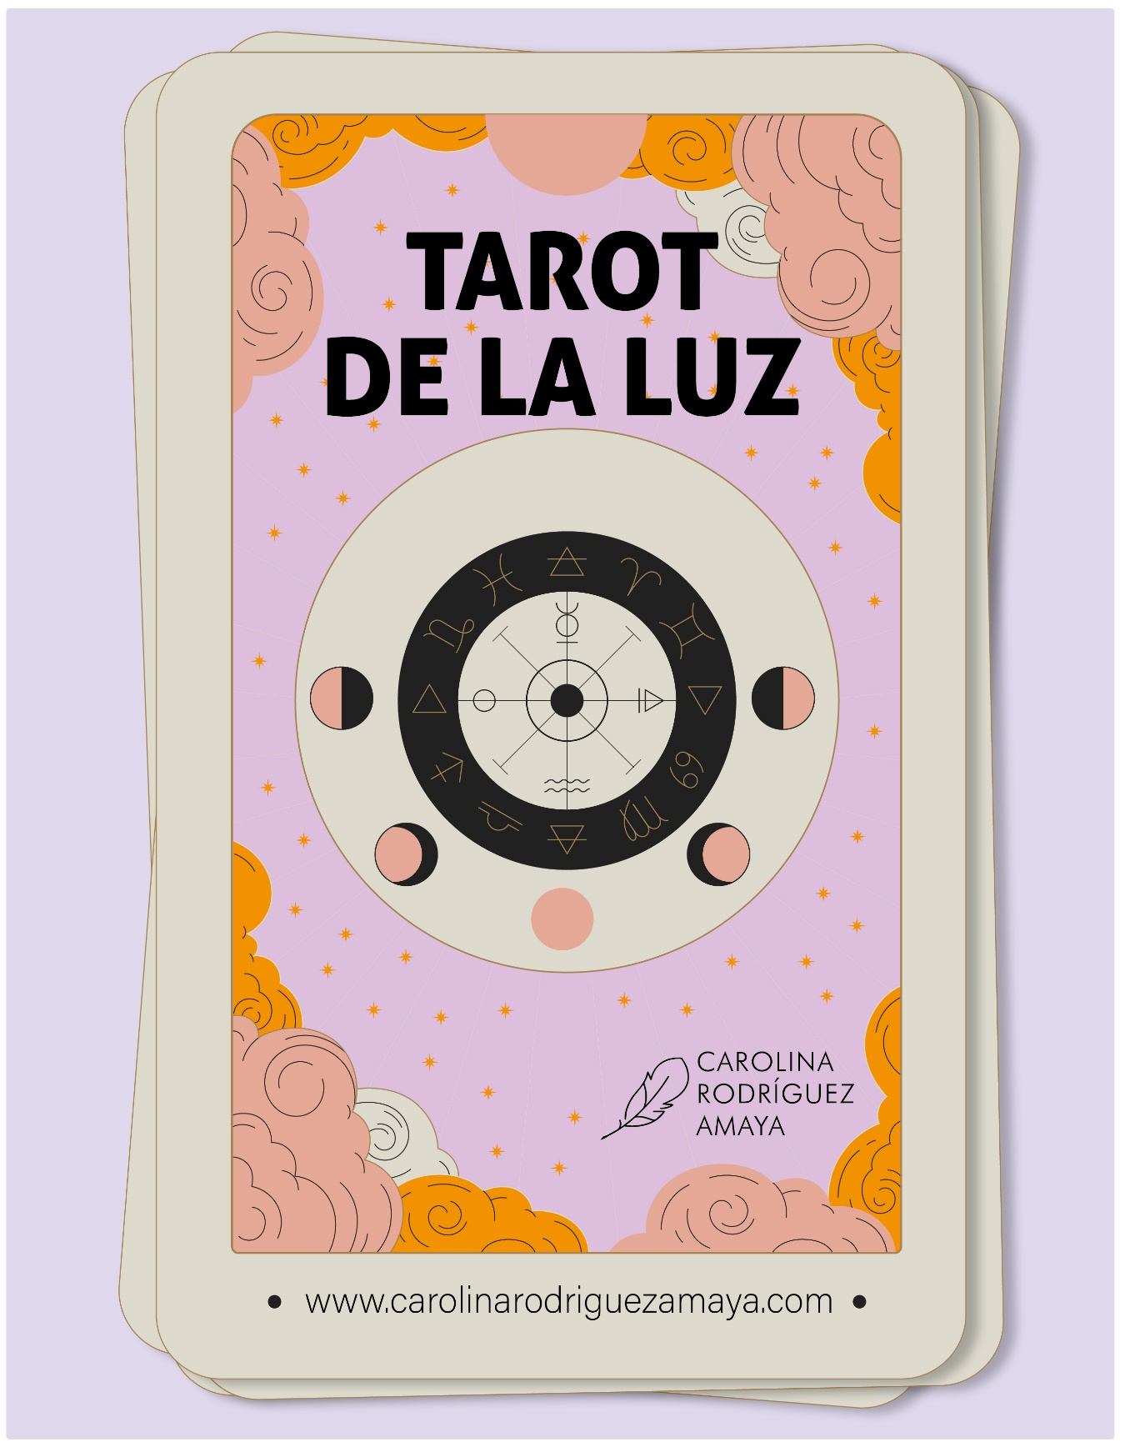

El tarot: una guía intuitiva

Carolina Rodríguez Amaya
www.carolinarodriguezamaya.com

Imágenes: ilustraciones de Pamela Colman Smith
Diseño de carátula: Paula Andrea Gutiérrez

Contenido
INTRODUCCION AL TAROT 5
ORIGEN DEL TAROT 6
TABÚS SOBRE EL TAROT 8
LA INTUICIÓN PARA INTERPRETAR EL TAROT 10
TIPOS DE TAROT 12
EN QUÉ CONSISTE EL TAROT 13
¿CÓMO FAMILIARIZARSE CON LAS CARTAS? 14
CLAVES PARA ENTENDER EL TAROT 15
Superconsciencia 15
La autoconsciencia 15
La subconsciencia 15
LOS NÚMEROS 17
LA CONSULTA 18
LOS ARCANOS MAYORES 19
CLAVE 0 – EL LOCO 19
CLAVE 1 – EL MAGO 19
CLAVE 2 – LA SACERDOTIZA 19
CLAVE 3 – LA EMPERATRIZ 20
CLAVE 4 – EL EMPERADOR 20
CLAVE 5 – EL HIEROFANTE 21
CLAVE 6 – LOS AMANTES 21
CLAVE 7 – LA CARROZA 21
CLAVE 8 – LA FUERZA 22
CLAVE 9 – EL ERMITAÑO 22
CLAVE 10 – LA RUEDA DE LA FORTUNA 22
CLAVE 11 – LA JUSTICIA 23
CLAVE 12 – EL COLGADO 23
CLAVE 13 – LA MUERTE 24
CLAVE 14 – TEMPERANCIA 24
CLAVE 15 – EL DIABLO 24
CLAVE 16 – LA TORRE 25
CLAVE 17 – LA ESTRELLA 25
CLAVE 18 – LA LUNA 25
CLAVE 19 – EL SOL 26
CLAVE 20 – EL JUICIO 26
CLAVE 21 – EL MUNDO 27

INTRODUCCION AL TAROT

Quizás escucharte hablar del Tarot cuando un amigo te contó lo acertada que fue la mujer que le hizo la lectura. Te dio curiosidad, aunque también cierto temor, y te animaste a solicitar una consulta. La mujer esparció las cartas en una mesa y, mientras tú preguntabas, ella ponía las figuras en cierto orden mientras te iba respondiendo con certeza asuntos que ella no tendría por qué saber.
O quizás sentiste miedo, no eres tan atrevida como para preguntar por tu futuro, pues existe la posibilidad de que te digan algo que no te va a gustar. Las religiones prohíben los oficios adivinatorios y, aunque no eres una fiel aficionada, crees que por alguna razón existe esta restricción.
Bueno, quiero contarte que el Tarot tiene un origen mucho más profundo de lo que se cree. No son unas simples iconografías que sentencian el futuro, ni tampoco son un naipe para divertirse. El Tarot es un compendio de sabiduría, que se transmite a través de símbolos. El tarot es un Maestro, del que podemos aprender cuando nosotros, los discípulos, estemos listos.
La misma idea de que fuera gráfico, sin palabras, es ya una señal de sabiduría, pues sobrepasa las barreras interpretativas de los lenguajes y las palabras. Pero, sobre todo, sobrevivió a la época de las prohibiciones y censuras hechas por la Iglesia, que evitaba cualquier tipo de despertar o de independencia espiritual.
Ahora, los símbolos son la oportunidad de saltarse la razón y acceder directamente a la mente subconsciente. Son como una puerta de entrada al mundo del conocimiento espiritual. Cada cual, de acuerdo con su nivel de consciencia, comprenderá lo que deba comprender. Y a medida que esta se expande, comprenderemos nuevos y más sofisticados significados del tarot, de una clave, una carta o un símbolo.
Por esta razón, este libro no pretende ser un diccionario de significados de cada una de las claves del tarot, sino una insinuación para que comiences tu propia búsqueda, una invitación para que explores y te conectes con esta hermosa enciclopedia de sabiduría, para que ayudes a otros y que sirva como el espejo de la energía de quien lo consulta.

ORIGEN DEL TAROT

Empecemos por la palabra Tarot. Si la buscas en los diccionarios, puede que la encuentres igual en distintos idiomas, pero no es originaria de ninguno. Es decir, es una palabra artificial. Juega con la palabra ruota, en italiano rueda. También se relaciona con la palabra Torah, libro sagrado hebreo o con Toth, dios egipcio.
Culturas antiguas como los egipcios, luego los caldeos, los hindúes, los hebreos, los griegos o los romanos han recibido y custodiado una sabiduría especial, relacionada con el estudio de la consciencia. Por ejemplo, los libros vedas (los cuatro textos teológicos más antiguos de la literatura india), el libro de Thot (texto del antiguo Egipto) o las enseñanzas de Hermes Trismegisto escritas en el Kybalión, lo demuestran.
Los árabes, alrededor del año 1200 D.C, decidieron compilar toda esta sabiduría en una especie de enciclopedia. Seguramente se preguntaron cuál sería la mejor lengua para su óptima divulgación, o más bien, cuál sería la mejor manera de que llegara a las personas correctas.
Imagínate aquella época medieval: casi nadie sabía leer ni escribir, solo unos pocos, en su mayoría religiosos, monjes enclaustrados en fríos y oscuros monasterios. Como no existía todavía la imprenta, era una tarea importante reparar los libros que ya estaban deteriorándose, que poco a poco habían sido la cena de las polillas, para que no se extinguieran o reproducir unas copias de grandes libros para lograr su difusión, los pocos que alcanzaran a hacer en su corta vida. Imagínate que alguno de los monjes copistas encontrara en los textos algo que ofendiera a Dios, que no estuviera de acuerdo con las doctrinas de la Iglesia o que no fuera de su parecer. O que simplemente que lo transcribiera con un error. Mucho conocimiento se perdió en el camino.
La lectura era para los privilegiados, los nobles y señores, restringida y censurada por el criterio de la Iglesia. Pero había otro inconveniente: la inmensa variedad de lenguas y dialectos en aquella época. Piensa solamente en España, cuando no estaba unificado el castellano, cuántas formas de hablar existirían. Por supuesto, la lectura se hacía mucho más difícil.
Por esta razón, fue mucho más práctico y sencillo diseñar un lenguaje gráfico. Por ser un compendio de conocimiento, nada se dejó al azar. Los colores, las dimensiones, los personajes, sus posiciones, sus rasgos físicos, sus expresiones, el entorno que los rodea, entre otras muchas cosas, tienen un propósito exacto que expresar en cada una de las claves del tarot. Por esta razón, el tarot contiene geometría, astrología, biología, filosofía, ciencias, matemáticas y numerología.

Para hacer una similitud, piensa en los computadores antiguos: entrabas a una pantalla oscura, debías dar unos comandos especiales, que aparecían en luminosas letras verdes o blancas, y así mismo la pantalla te respondía. Tenías que saber un lenguaje especial de programación, como el Basic o el Cobol. Luego aparecieron los íconos, que simbolizan las labores específicas de cada programa, y hoy en día ya todos podemos usar fácilmente nuestros computadores, tenemos un lenguaje gráfico universal.
Gracias a este ingenioso diseño, el Tarot pasó desapercibido para los inquisidores, su simbología fue clara para los conocedores, independientemente del idioma, y logró llegar a salvo hasta nuestros tiempos. Fue mucho después cuando se utilizó como herramienta interpretativa y predictiva.
En conclusión, podemos decir que el Tarot es una guía, una herramienta de toma de consciencia. Lo puedes usar de muchas formas, por ejemplo, observando una de sus claves o cartas, sintiendo qué información te llega, consultándolo en soledad, o pidiendo su consejo a través de una persona experta.
Hónralo como se merece, pues es una enciclopedia de sabiduría, un espejo de los diferentes estados de la consciencia, como explicaré luego. El Tarot es un espejo en donde ves una parte de ti.

TABÚS SOBRE EL TAROT

¿Qué imagen tienes sobre el tarot? ¿Unas cartas mágicas con poderes sobrenaturales que sentencian el futuro? ¿un pecado?
Bueno, vamos a hablar un poco de esto. Ya hemos visto que el tarot nos invita a descubrir las diferentes expresiones de la consciencia y que sus símbolos son una forma de decirnos quiénes somos realmente.
Somos la unidad, somos Uno con el Todo, somos consciencia y parte de la Gran y única consciencia, somos instrumentos de la divinidad, somos una de las infinitas expresiones de Dios, somos la consciencia conociéndose a sí misma a través de la experiencia. Todo esto nos lo explica el Tarot, con imágenes.
Entonces, ¿es malo? ¿por qué lo prohíben las religiones? Precisamente porque nos invita a despertar, a tomar consciencia y responsabilidad de nosotros mismos y, por lo tanto, a independizarnos de cualquier disciplina religiosa y emanciparnos de cualquier tipo de control espiritual.
Piensa en la época de la inquisición, en la que quemaron a miles de brujas. Mujeres que se atrevieron a usar su poder interior, su intuición, sus dones sanadores, el conocimiento de las hierbas y las plantas, la comunicación con los animales o la conexión con la Naturaleza. Todo esto, hoy más normal, estuvo prohibido por la iglesia. Todavía quedan sus rezagos. La mujer que no se sometía al hombre, a su marido, que no quería casarse, era sospechosa de brujería. La mujer que de alguna manera se revelaba iba directo a la hoguera. Incluso, censuras que hoy nos parecen ridículas, fueron graves pecados en aquellas épocas, por ejemplo, diseccionar un cadáver, faltar a misa un domingo o la homosexualidad. Tal vez en años futuros nos riamos de las prohibiciones de hoy. Sin embargo, todavía en el inconsciente colectivo cargamos con miedos inconscientes de aquella terrible época y mantenemos estos tabúes y prohibiciones, como la del tarot.
Conocer el Tarot es conocernos a nosotros mismos. Interpretar las cartas del tarot es una forma de conectarnos con el inconsciente de la persona que consulta para ayudarle a ver lo que su parte consciente no puede ver. Usarlo nos conecta con nuestra intuición, que no se vale de la razón, sino de la conexión con la parte más profunda y sabia de cada cual, para ponerla al servicio de los demás. Nunca dictamina, adivina ni sentencia, sino que guía, advierte, sugiere, aconseja.
Sin embargo, hay dos corrientes en el uso de este tipo de herramientas, incluyendo, por ejemplo, la astrología. El Tarot predictivo supone la carencia de nuestro criterio y de nuestro poder de cambio y se lanza a presagiar. Por el contrario, el Tarot evolutivo confía en el libre albedrío del ser humano y en el poder de cambio a través del despertar de su consciencia. Este es el tipo de herramientas que cada vez más, en esta época de evolución y despertar espiritual, son acogidas por los corazones inquietos. El Tarot no lee el futuro, sino futuros potenciales, al leer o interpretar la energía actual de la persona, que es la que crea el futuro. Pero, recuerda que todos, con consciencia, tenemos la capacidad de crear o modificar nuestro futuro.
¿Por qué funciona? Porque todos estamos interconectados y conectados con el universo. El mundo exterior, todo el tiempo nos está hablando de nuestro mundo interior. Es nuestro reflejo. Y esto incluye las señales, los acontecimientos, las reacciones de otras personas y, también, las cartas del tarot.
El tarot no es de uso exclusivo de los videntes. Si lo usas frecuentemente, puedes desarrollar cada vez más tu intuición y otros poderes sensoriales adicionales a los tradicionales cinco sentidos. Más que el uso de la memoria para aprenderte el significado de cada carta, es tu intuición la que hará el trabajo cada vez que observes las pistas que te dan las imágenes, que pueden hablar de formas diferentes de acuerdo con cada situación o con el nivel de consciencia de quien lo consulta.
Finalmente, no te asustes si te sale la carta de El Diablo, o la carta de La Muerte, no hay cartas buenas ni malas, como no es mala la noche, ni siquiera lo es la ignorancia. Son símbolos que nos invitan a contemplar una faceta del inconsciente.

LA INTUICIÓN PARA INTERPRETAR EL TAROT

Lo primero que necesitas para interpretar el tarot es tu buena disposición y usar tu intuición, una cualidad propia de todo ser humano, como lo es la risa. Lo que ocurre es que hay algunas personas que la usan más que otras, pero, con la práctica, se irá desarrollando mucho más.
Toma consciencia de tu intuición. Te invito a recordar eventos pasados en los que has sido intuitiva. Tal vez aquella vez en que sentiste que no debías quedarte callada y le dijiste unas palabras muy oportunas a una persona. O quizás la vez que llamaste a un ser querido justo cuando lo necesitaba. Haz una lista de todos esos episodios.
Ahora, recuerda cuántas veces has ignorado tu intuición. Por ejemplo, vas de salida de tu casa y algo te dice que lleves la sombrilla. Luego, la lógica te dice que no es necesario, es un día soleado y ese artefacto no hará más que estorbar. Un tiempo después, justo cuando caminas por una acera, cae un aguacero y te recriminas no haberte hecho caso. Esa es tu intuición, el primer pensamiento, aquel que no tiene lógica y, por lo tanto, no sabes porqué apareció, porqué dijo lo que dijo. Otro ejemplo: hay mucho tráfico en la ciudad. El primer pensamiento es que tomes la autopista. Luego entra la razón, que se acuerda que la vez pasada tomaste la autopista y te demoraste una hora, así que no vale la pena intentarlo, es mejor tomar la Avenida Quito. Pero, resulta que está atascada y llegas tarde al almuerzo, justo cuando tus amigos están comentando que por la autopista les rindió mucho. Escribe todas las situaciones similares que hayas vivido.
Entonces, ¿tienes intuición? Por supuesto que sí. Ya tomaste consciencia, ahora la tarea es confiar en ella. Estar alerta, como un vigilante, cada vez que aparezca y hacerle caso. Mientras más la tengas en cuenta, más entusiasta estará en ayudarte. La intuición tiene su propia dignidad, si no acudes a ella, si no las escuchas, tenderá a esconderse, hasta que decidas considerarla de nuevo.
La intuición viene de adentro, no de un curso o una certificación, sino de la confianza en aquello que no se puede probar.
Revisa las imágenes del tarot. Puedes elegir una al azar y jugar con los mensajes que tu intuición quiere revelarte. Busca cuál es la vía en que tu intuición se comunica contigo más fácilmente. Algunas personas tienen revelaciones a través de los sueños, otras, cuando escriben. También puedes recibir mensajes corporales, como cuando se te eriza la piel, te palpita el corazón más fuerte o te da un leve dolor de estómago. Otras veces sentimos que algo más profundo nos da una orden: llama, llama ya, llama… Identifica cuál es la tuya.
Hay varios tipos de intuición, puedes identificar cuál sea la que predomina en ti. Existe la clarividencia, cuando te llega a tu mente una imagen, una forma, una visión. Está la clarisensacion, cuando comienzas a sentir algo, como un dolor de cabeza o un escalofrío. La clarisapiencia, cuando sabes algo, con toda certeza, aunque no sepas por qué lo sabes. La clariaudiencia, cuando sientes en tu mente palabras, mensajes, órdenes. También están el clarisabor y el clariolfato. Si tienes sensaciones, revísalas, tenlas presentes, no las dejes pasar.
En conclusión, recuerda: mientras más tengas presente a tu intuición, más te hablará. No es tener intuición para poder leer las cartas, es leer las cartas para activar tu intuición. Velocidad y confianza son las dos claves para comenzar a leer el Tarot.

TIPOS DE TAROT

Existen muchos tipos de tarot. En épocas antiguas, los reyes y los príncipes eran quienes encargaban los tarots a los artistas. Había una gran variedad de modelos, dependiendo de la creatividad del encargado y de los caprichos del comprador. Por falta de imprenta, estos modelos variaban mucho.
Subsistió, casi idéntico, el tarot de Ryder entre quienes conocían la importancia de la fidelidad de las representaciones, es decir, entre quienes sabían que se encontraba una sabiduría y una simbología específica detrás de cada imagen. Personalmente, por esta razón, es uno de mis tarots favoritos. Lo mismo ocurrió con el tarot de Marsella. Este tarot, un poco más rústico en sus imágenes, guarda explicaciones simbólicas exactas en cada una de sus formas.
En la época Napoleónica, justo cuando Champollion descubrió la piedra Roseta, aquella que permitió descifrar los jeroglíficos egipcios, se puso de moda Egipto. Entonces los tarots comenzaron a incluir figuras egipcias y, los más fieles a su origen, a integrar en las imágenes la sabiduría egipcia.
Hoy en día existe una inmensidad de tipos de tarots: de ángeles, cabalísticos, indígenas, el gitano, el celta, el maya, el erótico, el de París, el alemán, etc.
Una vez conocido el espíritu o el simbolismo de cada arcano, de cada número, de cada color, es mucho más fácil elegir el tipo de tarot que te guste. Sin embargo, cada creación tiene intenciones particulares a ser comunicadas. Tu intuición sabrá cuál elegir y cómo hacer la respectiva interpretación.
Sin embargo, debes diferenciar el Tarot de los Oráculos que ofrecen en el mercado. El Tarot tiene una estructura fija con 78 cartas, mientras que los oráculos son muy diversos y varían en su fondo, sus formas y el número de cartas. Los oráculos no requieren de mucho estudio para su interpretación y usualmente traen anexo un pequeño libro con el significado de cada carta.

EN QUÉ CONSISTE EL TAROT

El tarot está conformado por 22 arcanos mayores y 56 arcanos menores, para una suma total de 78 imágenes.
Los arcanos mayores tienen un peso más importante, son los arquetipos, o las diversas expresiones de la consciencia. Marcan la rueda, el ciclo repetitivo pero ascendente de la evolución. Representan sucesos o estados de consciencia de gran peso, por eso ellos son el auténtico corazón de la baraja. Cuando un arcano mayor surge en una lectura te está indicando que no son temas mundanos o temporales, sino trascendentales.
Recuerda que en el Tarot todo tiene una razón de ser, nada está puesto al azar. Lo mismo ocurre con los 22 arcanos. El tarot, como se ha explicado, se ha relacionado con la rueda, con los ciclos. Es decir, con el círculo. Desde tiempos remotos se ha simbolizado a Dios con el círculo, por la perfección que muestra o porque no tiene principio ni fin. Su centro, el punto, Dios, se expresa “afuera” (el perímetro) de formas infinitas, pues hay infinitos puntos a partir de su centro.
Antiguamente, a falta de las modernas calculadoras con que hoy en día contamos, se relacionaba el radio y el perímetro con esta proporción: 22/7. (Hoy sabemos que la relación radio-perímetro del círculo es pi, 3,14159… , cifra muy parecida a la división de 22/7).
El 7 simboliza la realización de la gran obra. Por esto, en 7 días se creó el mundo y son 7 los días de la semana, son 7 los chacras, las notas musicales o los colores del arco iris. En muchas de las claves encontraremos también la estrella de 7 puntas.
Y el 22 es el mundo manifestado, que se expresa a través del lenguaje, de los símbolos y de la imaginación. Por esto, son 22 las letras del alfabeto hebreo (y demás alfabetos antiguos como el griego), que simbolizan las 22 expresiones de la consciencia, que precisamente encontramos simbolizadas en los 22 arcanos mayores del tarot.
Los restantes 56 arcanos, llamados arcanos menores, corresponden a las 12 expresiones de cada uno de los 4 elementos (aire, fuego, tierra y agua), llamados también palos: oros, copas, espadas y bastos. Los arcanos menores son el complemento de los arcanos mayores, son como los caminos complementarios de las grandes avenidas.

¿CÓMO FAMILIARIZARSE CON LAS CARTAS?

Toma una carta cualquiera, quizás aparentemente no te diga nada. Mírala atentamente, trata de describir los detalles que ves en la imagen. Usa tu fantasía para dibujar, imaginar, escribir, inventar una historia, etc.
Cada carta te evocará una sensación, una sugestión, una imagen, un recuerdo. A partir de aquí intenta imaginar y crear. Para interpretar el tarot no hay que tener un talento especial, ni una memoria prodigiosa, ni conocimientos esotéricos, simplemente debes dejarte llevar por la imagen o por la construcción de la carta, teniendo en cuenta el número, el palo y la distribución de la carta dentro de la baraja. Lo demás déjaselo a la intuición.
Es importante que tengas tu propio Tarot y que solamente lo uses tú, pues este se irá cargando poco a poco de tu energía. Con el tiempo, se volverá tu mejor amigo. Puedes tener varios mejores amigos y variar su uso según lo sientas.
Al usarlo con frecuencia, pronto te aprenderás las cartas de memoria y cada vez harás más relaciones de unas con otras, encontrarás más significados y comprenderás situaciones cotidianas inspiradas en el Tarot.

CLAVES PARA ENTENDER EL TAROT

Para comenzar, recuerda que ninguna imagen expresa una sola idea, ni es exclusivamente buena o mala. Por ejemplo, en el Tarot de Marsella, las cartas del 1 al 9 de los arcanos menores carecen de imágenes humanas (por ejemplo, el dos de copas solo muestra dos copas). Esto puede ser un obstáculo para la lectura, pero también nos aleja de lo preconcebido y nos acerca a la propia interpretación. La geometría de la carta y sus adornos pueden ser fuente de inspiración.
Todas las cartas tienen varios niveles de análisis, así que pregúntate, qué significado tiene para ti. Antes de conocer cada arcano, es importante conocer la simbología principal del tarot. Los símbolos no representan una sola verdad, más bien muchas. Son como una puerta, uno de los muchos caminos que podemos recorrer según el momento, la intuición y el nivel de consciencia.
Y para comprenderlos, es importante entender a la Consciencia en sus tres expresiones principales: la superconsciencia, la autoconsciencia y la subconsciencia.

Superconsciencia

La Consciencia Una, que es el todo, para poderse mirar, conocer, experimentar se fragmenta en dos partes: una parte activa, que es la que observa y se conoce, y otra parte pasiva, que es la que experimenta. Podemos llamar a la Consciencia Una de otras formas, como Dios, La Fuente, El Universo, etc. En el Tarot la encuentras simbolizada en los ángeles, en el sol o en los seres andróginos, es decir, que no son ni masculinos ni femeninos.

La autoconsciencia

Es aquella parte de la consciencia que observa, se retroalimenta, experimenta, se expande, se conoce y aprende. Otra forma de simbolizarla es con el jardinero, aquel que siembra las semillas de cómo se ve a sí mismo, y entonces así se experimenta y se conoce. Luego selecciona las nuevas semillas que quiere sembrar y descarta las de los frutos que no le gustaron. En el tarot la simbología de la autoconsciencia la encuentras en los personajes masculinos.

La subconsciencia

Es aquella parte de la consciencia que se vuelve la experiencia, es el campo fértil, la tierra negra en donde se reproduce la semilla sembrada por la autoconsciencia. En el tarot, esta se simboliza con los personajes femeninos. También con el agua o con la luna, ambos por ser instrumentos de reflejo. Como un espejo, la subconsciencia, nuestras experiencias, son reflejo de nuestra autoconsciencia, de cómo nos definimos, cómo nos vemos.

Otras pistas
El día nos sugiere que los procesos son conscientes, mientras que las imágenes nocturnas nos hablan de los subconscientes. Los procesos súperconscientes tienen el color amarillo y vienen del cielo. La fuerza libidinal, es decir el deseo, que es subconsciente, está representado por el rojo. El amanecer, tiene que ver con los procesos de despertar, con empezar a tomar consciencia, mientras que el medio día nos habla de la plena consciencia.
Moisés bajó los mandamientos de una montaña, Jesús oraba en el monte de los olivos, la montaña nos habla de una visión más amplia. En el tarot, lo que se encuentra arriba, los cielos, las montañas son sinónimos de adentro, de nuestro interior, mientras que lo que se encuentra abajo es sinónimo de afuera, el mundo material o manifestado.
La Naturaleza salvaje nos habla de procesos subconscientes, un jardín cultivado sugiere la siembra consciente en nuestro jardín subconsciente, mientras que los elementos hechos por el hombre, como un trono tallado o una vasija nos hablan de la intervención de la razón.
Te invito a que sigas observando cada detalle en las cartas del tarot, que busques similitudes y diferencias entre las distintas claves y que te abras a recibir lo que dice tu intuición.
Al tirar dos o más cartas puedes tener presente la relación entre ellas, si la figura le da la espalda o mira de frente a la carta adjunta o si hay por ejemplo un palo determinante. Todo esto cuenta, pero de nada sirve tener una tabla gigante de combinaciones con sus significados, confía en que tienes la capacidad de interpretación.

LOS NÚMEROS

Los números impares se consideran “activos” o masculinos, mientras que los pares son “reflexivos” o femeninos.
Para una mejor interpretación del tarot, es importante tener en cuenta el significado de los números.
Uno: comienzo de algo o vértice de una jerarquía. Nuevos comienzos, alguien que ayuda, nueva energía.
Dos: dualidad, unión que complementa, pero también conflicto. Amigos, alianza, romance. Dependiendo del palo se dará el tipo de relación. Por ejemplo, bastos: relación o carrera apasionada, copas: enamorarse.
Tres: solución de los conflictos, creatividad, crecimiento, poner metas para el futuro, expansión.
Cuatro: manifestación de las energías a nivel material. Sólido, orden, estabilidad, resultado de nuestros esfuerzos, celebración.
Cinco: transformación y mediación entre varias realidades. Cambios, retos, oportunidades.
Seis: armonía que nace de dos realidades, que se completa. El descanso de cuando hiciste el cambio, reflexión del pasado.
Siete: sabiduría, capacidad de elevarse sobre nuestros propios límites. Búsqueda interior, auto perdón, introspección, desarrollo espiritual, inquietud.
Ocho: completitud, armonía y orden. Poder, optimismo.
Nueve: crecimiento máximo y deseos de ir más allá. Optimismo extremo, atracción de amor y poder, el momento justo antes del fin.
Diez: perfección, culminación, hora de volver a empezar. El fin que lleva a un nuevo comienzo.
Bueno, ahora, como el loco, estás lista para lanzarte a una nueva aventura con el Tarot.
Si quieres conocer más sobre el Tarot, ingresa a www.carolinarodriguezamaya.com e inscríbete en mis cursos de Tarot. También allí puedes agendar una consulta de tarot conmigo.

LA CONSULTA

El primer paso para comenzar a hacer una consulta es la confianza. Ten fe en que lo primero que llegue a tu mente es lo correcto. Sin dudar.
El segundo paso, antes de comenzar, es poner la intención. Pide que sea La Consciencia la que hable y no tu ego y que sea para el bien de tu consultante mientras revuelves bien las cartas. Siempre pregúntate si tu lectura crea o fomenta el amor. El ego es el que juzga y crea miedos. Lee las cartas para ayudar y guiar y no para impresionar a la persona.
Si nunca lo has hecho, puedes empezar paso a paso, para tomar experiencia. Recuerda que la práctica hace al maestro. Comienza solamente con tres cartas, pasado, presente y futuro, y léeselo a tus amigos cercanos, a tu familia, alguien con quien no te sientas juzgado o intimidado.
Luego podrás adicionar más cartas y, ya con algo de práctica, puedes animarte a promocionar tu consulta.
Es importante respetar el libre albedrío de las personas, por lo que te recomiendo que no lo leas a quien no quiere y, sobre todo, que no dictamines, no des órdenes, ni sentencies al consultante. Por ejemplo, puedes decir que una relación no es conveniente, pero no puedes decirle al paciente que se divorcie. Este asunto es su decisión.
Tampoco fomentes los chismes de otras personas, el propósito del Tarot es ser una guía para ser mejores personas y no un instrumento de investigación de la vida de otros.
Más que leer las cartas, estás leyendo vidas, experiencias, emociones. Y eso lo hacemos todo el tiempo: leer la energía de las personas. Lo que pasa es que lo hacemos de forma inconsciente. Conecta con la persona a quien consulta, mírala a los ojos, observa cómo se sienta, qué pregunta y esto hará que sea más fácil conectar con los mensajes del Tarot. Revisa que tu energía esté con la persona y que no estés pensando en tus propios asuntos.
Invita al consultante a volverse una parte activa de su vida, es decir, a hacer preguntas que lo involucren. Por ejemplo, en lugar de preguntar si va a viajar, que pregunte qué debe hacer o comprender para poder viajar. También invítalo a preguntar en positivo: en lugar de preguntar si lo van a despedir del trabajo que pregunte si es conveniente continuar en el trabajo en que se encuentra. Las preguntas son intenciones, y las intenciones son todo.
Al final, cierra la lectura agradeciendo a la persona por su disposición, a las cartas y a tu guía interior por decir lo que se necesitó.

LOS ARCANOS MAYORES

CLAVE 0 – EL LOCO

El loco, el ignorante, el inexperto, el inocente. No conoce. Por eso es joven. Nos habla de la consciencia ignorante, ingenua, que viene a experimentar, aprender, conocerse a sí misma.
El loco mira a una montaña más elevada, es a donde quiere llegar. Quiere ampliar su horizonte, pero va a caer al vacío. Tendrá que descender al valle de las experiencias, para capacitarse y poder ascender a la cima lejana de aquella montaña que divisa.
Tu consciencia hace repetitivamente esta tarea. Piensa en un nuevo trabajo o una relación: experimentas, recoges, interiorizas y vuelves a salir a buscar una cima más alta.
Puede sugerir al consultante que se lance a lo nuevo, que busque nuevas experiencias, que dé un salto de fe hacia lo que quiere emprender. Un bebé, un nuevo proyecto, una nueva aventura.

CLAVE 1 – EL MAGO

Representa nuestra mente consciente, la autoconsciencia. Es también el jardinero, o el carpintero, arquetipo representado por san José. Es el que conscientemente crea su realidad o las experiencias que quiere vivir de acuerdo con la definición de sí mismo.
Tiene a su disposición, en la mesa, los cuatro elementos, que dan forma al mundo material. La copa da forma al agua y representa la imaginación. El secreto de la magia del mago es la concentración de sus pensamientos, simbolizada con la espada, signo del aire. Están los bastos, que representan el fuego como poder de transformación y el pentáculo, o la moneda de oro, que representa lo material.
El mago tiene la eternidad a su disposición, tiene el poder infinito de los cielos para traer lo que desea al mundo de la manifestación. Es la razón del símbolo del infinito arriba de su cabeza.
Le dice al consultante que puede hacer magia concentrándose en aquello que quiere manifestar, que tiene todos los elementos para hacerlo. También le puede advertir que, si se concentra en lo negativo, eso será lo que se manifieste. Le muestra su poder o potencial para hacer sus sueños realidad, aunque no sepa cómo.

CLAVE 2 – LA SACERDOTIZA

Simboliza el océano de energía mental, la tierra fértil, la subconsciencia. Esta se nos revela a través de las experiencias sensoriales, el mundo de la experiencia.
Ella también es Hécate (diosa griega de la noche), Minerva (Diosa de la sabiduría), Palas Atenea, Isis y la virgen María, todos arquetipos de la misma energía.
El agua simboliza el espejo, que refleja o reproduce aquellas semillas que sembramos y nos da los resultados de cómo estamos usando nuestra consciencia.
La tela floreada es la metáfora del velo de Isis, que muestra lo desconocido, el mar del conocimiento que está en la subconsciencia, pero que del que no hemos tomado consciencia.
Le sugiere al consultante la fuente inmensa de energía creadora y de sabiduría que lleva dentro de sí. Meditación y autoexploración.

CLAVE 3 – LA EMPERATRIZ

Representa la madre del mundo, aquella que trae a existencia cualquier cosa a través de la imaginación. Representa los frutos, es el hijo, producto de sembrar semillas (mago) a través de la concentración consciente en la tierra fértil (sacerdotisa).
Tanto el jardín como varios de los elementos de esta clave (corona de mirtos, collar de perlas, jardín cultivado, cipreses sembrados) nos hablan del control consciente de las fuerzas de la naturaleza, para producir resultados que no podría desarrollar la naturaleza por sí sola.
Le sugiere al consultante que use la creatividad y la imaginación para crear lo que desea o resolver los retos que tiene. Todo lo que imagine lo hará pasar. Maternidad.

CLAVE 4 – EL EMPERADOR

La palabra emperador viene del latín imperare, que significa poner en orden. Representa la mente racional. El emperador es la máxima autoridad en el mundo exterior. Hay una parte de nosotros que tiene pleno poder sobre nuestro medio ambiente. Nuestros estados de autoconsciencia son los que rigen ese mundo.
El emperador es la mente racional que toma datos, induce una ley y la hace funcionar en su entorno. Y repite este proceso sucesivamente, pues quiere ser lo más exacta posible. Pero, si observas, está en un escenario estéril: la mente racional, sola, en función de la memoria, es incapaz de crear, todo lo contrario, se opone a los cambios.
Si el emperador quiere crecer, debe romper su armadura en medio de mucho dolor. La solución es quitársela, es decir, quitar sus concepciones racionales. Contrario a la emperatriz, la imaginación, que tiene un vestido amplio para que el vientre de sus creaciones crezca lo que necesite.
Le sugiere al consultante, por un lado, que tiene su mundo establecido, controlado. Por otro, que puede ser demasiado rígido, racional o autoritario. Hombre inflexible, con autoridad. Da disciplina y orden.

CLAVE 5 – EL HIEROFANTE

El hierofante, el papa, el sumo pontífice.
Representa la mente intuitiva de los seres humanos, fuente de poder interior. Ha sido una necesidad buscar algo más grande que nosotros, a través de las religiones y los sacerdotes.
El sacerdote es el puente que une lo humano con lo divino, lo consciente con lo supraconsciente. La función interna de la consciencia que logra esta tarea es la intuición, representada en esta clave. Para que ella nos hable, es importante que se rindan a sus pies los dos ministros que están ilustrados a su lado: el intelecto y el mundo emocional.
Sugiere al consultante intuición, conexión con lo divino, autoridad moral, instituciones religiosas. Un hombre que sabe mucho, que da entendimiento a quienes están con él. La moral.

CLAVE 6 – LOS AMANTES

Esta imagen resume las cartas anteriores. Es una imagen similar a Adán y Eva en el paraíso. Eva representa la creatividad, la intuición, el hemisferio derecho, lo femenino, el yo quiero. Adán representa la razón, el análisis, lo masculino, el emperador, el hemisferio izquierdo, el yo debo, yo tengo. Ten presente que Adán no puede ver al ángel, porque la nube se lo impide. La única manera de verlo es a través de ella (la subconsciencia). El Arcángel con brazos estirados representa la verdad. Es el Mensajero de Dios, la parte divina en cada uno de nosotros. La serpiente, la sabia, representa el deseo, que es el que nos mueve, hace crecer los frutos y busca la expansión de la consciencia. Todos juntos, razón, creatividad y divinidad hacen posible la manifestación.
Sugiere al consultante equilibrio entre las energías masculinas y femeninas, creación, amor de pareja o la disposición para crear lo que se desea. Tomar decisiones desde el amor.

CLAVE 7 – LA CARROZA

Hace referencia al guerrero que hay en ti. Las carrozas fueron un instrumento importante de defensa, de protección en las guerras. Esta clave representa la personalidad, una construcción del ser humano para defenderse del mundo exterior.
Es una construcción útil, pero también nos hace ver el mundo sesgado por nuestra propia personalidad. Esta colorea el mundo, pero también nos engaña. El auriga, nombre antiguo de los conductores de las carrozas, es el verdadero Yo. Es el centro de poder.
El ser humano tiene varios niveles: una parte divina representada por el palio estrellado, la parte humana representada por el auriga, la personalidad, la parte social, representada por la carroza, y una parte instintiva representada por las esfinges.
Sugiere al consultante que salga de la zona de confort, tomar consciencia de que su Yo Superior es quien guía, movimiento o viajes. Salir de casa, viajar.

CLAVE 8 – LA FUERZA

Esta carta representa la fuerza proveniente de la energía universal. El león rojo representa la energía instintiva, la fuerza subconsciente que impulsa el movimiento de la vida, del desear, del hacer. Esta fuerza rige sobre todo el reino animal, mineral y vegetal y se expresa a través del deseo y de los instintos.
En la clave la mujer domina al león, es decir, las altas frecuencias o los niveles más altos de consciencia dominan a los más bajos. La mujer es la emperatriz, la imaginación, aquella que da forma a esa fuerza proveniente del sol y las estrellas.
Sugiere al consultante dejarse guiar por la consciencia para dominar sus fuerzas instintivas o las de otros, la fuerza o la energía con la que cuenta y usarla con consciencia para su bien y el bien mayor. El alma que acalla el ego. Coraje.

CLAVE 9 – EL ERMITAÑO

Representa la meta final, el objetivo alcanzado, la sabiduría. Ha subido a la montaña.
Si el loco es el más joven, el ermitaño es el más viejo del tarot. El loco está en la cima de una montaña, pero mira a una más elevada, que es el deseo de aprendizaje. El ermitaño ya llegó, es el experto.
Sugiere al consultante darse un espacio para ir a su interior, tiempo de recogimiento, confiar en la sabiduría interior. Búsqueda de la espiritualidad.
Con esta carta, podemos poner un ejemplo de cómo se pueden relacionar las cartas anexas. El ermitaño tiene un farol, que ilumina la carta siguiente. ¿Qué ilumina? El ermitaño mira hacia la izquierda, hacia su pasado, ¿Qué mira?

CLAVE 10 – LA RUEDA DE LA FORTUNA

Representa el ciclo de imaginar, plasmar, experimentar y cosechar. También el ciclo de la muerte y el renacimiento. Es una de las pocas claves que no tiene figuras humanas. Sugiere que su centro está por encima del territorio humano, en el reino espiritual en el que se decide nuestro destino.
Habla de esos cambios por encima de la influencia humana, esos en los que no tenemos opción. Por ejemplo, el encuentro con nuevas personas o la pérdida de otras suceden muchas veces sin intervención de nuestra parte. Su lección para nosotros es aprender a aceptar estos cambios y, sobre todo, avanzar a partir de ellos. No podemos controlarlo todo, como no podemos dominar el viento, pero sí aprender de él, o podemos deslizarnos con él y viajar a nuevos lugares.
Sugiere al consultante el cambio constante de la Vida, los ciclos de la vida, siempre para bien. Está siguiendo sus lecciones kármicas, las cosas se están moviendo, avanzando.

CLAVE 11 – LA JUSTICIA

Es el centro de todo el tarot. Representa la ley de causa y efecto o la ley del karma. Siempre hay justicia en tu vida. El que pone la causa siempre eres tú. La justicia es perfecto equilibrio entre lo que siembras (tus autodefiniciones) y lo que cosechas (tus experiencias), simbolizado por la balanza.
Sugiere al consultante la justicia, el balance, relación con temas legales, relaciones kármicas. Asumir la consecuencia de sus decisiones, tomar responsabilidad, pedir perdón, perdonar, las decisiones justas.

CLAVE 12 – EL COLGADO

Es un hombre al revés. El beneficio de estar en posición invertida, como lo practica el yoga, es que recibes más oxigenación en el cerebro. Por eso esta clave nos sugiere un cambio de consciencia, una forma nueva de ver aquello que tenemos enfrente.
El colgado, en vez de luchar para mantener una posición de equilibrio, está relajado; el universo es el que lo equilibra, sin ningún esfuerzo por parte de él. Esta carta nos habla de la entrega. Por eso en sus piernas tiene invertida la figura de las piernas del emperador, quien hace continuos esfuerzos por gobernar su medio ambiente, siempre está en tensión y por eso está vestido como un guerrero. El colgado es un hombre que se relaja y se entrega al mundo, se ocupa solamente de sus estados de autoconsciencia. Es el iluminado, por eso no se preocupa por el mundo exterior, pues sabe que todo viene de adentro.
Sugiere al consultante la entrega, la confianza en que está siendo sostenido, el ver las cosas de forma diferente, con otra perspectiva, poner su corazón por encima de la razón. Periodo de tiempo si actividad, está pensando, preparándose antes de salir al mundo, antes de un periodo de acción.

CLAVE 13 – LA MUERTE

Más que la muerte, esta carta representa el renacimiento, la transformación. Un cambio es un amanecer, un despertar a algo nuevo en la vida, a un nuevo estado de consciencia. Por eso, esta clave está relacionada con un “nuevo yo” o una nueva forma de concebirnos a nosotros mismos.
El esqueleto es lo único que queda después de la muerte, simboliza nuestro yo íntimo, más profundo, inmortal, que es el soporte de la existencia.
Sugiere al consultante un proceso de transformación importante, un fin, cambios. No tiene que ser triste.

CLAVE 14 – TEMPERANCIA

Esta clave tiene tres niveles: nivel angelical, personificada por el arcángel Miguel, que representa la fuerza de Dios. El nivel humano, representado por el jarrón y la antorcha, elementos de su uso exclusivo. Y el nivel de la naturaleza, representada por el león, el águila y el agua.
Esta clave nos habla del nivel superconsciente actuando a través de los humanos para modificar la naturaleza. Nos habla de la dimensión divina de cada uno de nosotros.
Sugiere al consultante la dimensión superior de su Yo o que está siendo guiado por algo más grande que su ego. Balance entre el mundo físico y el espiritual.

CLAVE 15 – EL DIABLO

El diablo representa la ignorancia, los miedos del ser humano, la inconsciencia, el no reconocerte en tu mundo. El diablo es invención de la mente humana, creado en el inconsciente colectivo. El que se deja aprisionar, queda allí atrapado. Para quienes se sobreponen a los niveles psíquicos, no existe. Está creado en un mundo psíquico y, al darle poder, se hace real.
Esta clave representa a la consciencia aprisionada por sus propias creaciones. Todos tus miedos son creaciones tuyas, tú te asustas de tus propios monstruos. Las figuras humanas allí se ven disminuidas, quien cree en el diablo o en sus ilusiones está disminuido.
También representa problemas no enfrentados. Si huyes a ellos estos se harán más fuertes. Es la clave más oscura del tarot, representa la ignorancia. Tus miedos son producto de ella.
Tú tienes el poder para liberarte (consciencia crística) o para esclavizarte (diablo). Esta carta también propone la solución: sus ojos rojos simbolizan la líbido, el deseo de liberación. Las cadenas se pueden quitar, son amplias, pero no nos damos cuenta de ello, por miedo e ignorancia.
Sugiere al consultante miedos, engaño, concebirse de forma insuficiente. El ego, las sombras, su lado oscuro.

CLAVE 16 – LA TORRE

Significa la destrucción de aquello que te aprisiona. Si el diablo es la esclavitud de la consciencia, la torre es la ruptura de tu prisión. La mente racional te dice que no cambies hasta que no sepas a dónde vas. Pero, al contrario, debes cambiar, para poder saber tu destino. No puedes ver más allá si no rompes las paredes.
La torre significa tu personalidad, desarrollada para un mundo hostil en el que hay que defenderse de los enemigos. Pero, si te quedas encerrado, el aislamiento también te traerá problemas. Las estrategias automáticas de nuestra personalidad nos defienden, pero también nos volvemos prisioneros de ellas.
Esta clave representa la posibilidad de liberarte. Representa la crisis en tu vida. El proceso de liberación se da cuando reconoces la esclavitud. Tendemos a posponer los cambios por miedo a pensar qué pasaría si se rompe la prisión y prefieres quedarte en ella, pero es inevitable y benéfico pasar por procesos de destrucción. Una crisis significa que te estás liberando de las ataduras que has venido generando.
Sugiere al consultante ruptura de estructuras, quiebre de lo establecido. Cambio repentino y difícil. Si ves, la gente que cae es más grande que la torre, estaba atrapada en un espacio muy pequeño. Estaba en una situación compacta y el universo le está ayudando a salir de ahí. Sugiere hacer un cambio, de lo contrario el cielo lo hará por él.

CLAVE 17 – LA ESTRELLA

Solamente cuando rompes la prisión puedes ver las estrellas, que te dan la oportunidad de orientarte, gracias a la ruptura de tus prisiones.
La manera más fácil de orientarse es por la estrella polar, diferente a todas las demás, porque está en el centro de la bóveda celeste, quieta. Es la más cercana en el eje norte-sur y marca el Norte exacto. Esta clave muestra la estrella polar, es decir, tu destino, tu deseo. Representa una guía en el cielo. La mujer es la misma Venus o la emperatriz, que ahora se soltó el cabello, es una insinuación del deseo. Representa la guía a través de nuestros deseos.
Sugiere al consultante conectarse con la belleza y el deseo, dejarse guiar por sus deseos. Presencia del espíritu.

CLAVE 18 – LA LUNA

La luna no tiene luz propia, es el reflejo del sol. Representa los reflejos subconscientes, que nos engañan, creyendo que son la verdad. La luna también representa los ciclos, la mutabilidad, por eso a veces se relaciona con mentira o con la inestabilidad.
Sugiere al consultante brillar con luz propia, sacar algo a la luz, lo inconsciente, las emociones o salir de la zona de confort. Desarrollo psíquico, emociones, energía astral, energía psíquica. Lo desconocido, lo que no se puede ver, las cosas andan, a pesar de que no la pueda ver.

CLAVE 19 – EL SOL

Representa el nacimiento hacia una nueva vida. Antes estabas bajo los brazos de una madre subconsciente, vivías dentro del inconsciente colectivo. Hoy naces y descubres el infinito poder de consciencia que tú tienes. Es la primera iluminación: nacer a una nueva etapa de tu vida. La plantilla de tu nueva personalidad. Representa el nacimiento, cuando la semilla convertida en una nueva planta comienza a recibir por primera vez la luz del sol. Los niños representan la pequeña plántula que por primera vez reconoce el poder superior. El iluminado siempre es como un niño, solo disfruta de la vida, no se preocupa, ni siquiera por su crecimiento espiritual, solo por ser lo más receptivo posible. Representa la personalidad regenerada.
Insinúa un tiempo para brillar, como hacen los niños: sin pretensión, sin temor, sin ego, con alegría y confianza. Sin esfuerzo, por eso en algunos tarots el niño va sobre un caballo. Reconoce que en realidad el brillo no es de él, sino que viene del padre, que brilla para todos, aunque unos cuantos son los que se hacen correspondientes a la radiancia y abundancia, solo unos cuantos se sienten merecedores de todo el poder infinito que Él nos brinda. El sol irradia sabiduría, bondad, poder, abundancia y el niño solamente recibe, sin bloqueos, cada poro de su piel está presto a recibir.
El niño no está amarrado, va confiado, sin miedo de caer, sabiendo que la bestia va al ritmo apropiado para llegar a su destino a tiempo, disfrutando de la jornada. El caballo, el instinto, es la guía, el niño solo disfruta. La pluma es la antena, la glándula pineal que lo conecta con el Padre, la intuición, roja, que es guiada por el deseo de conectarse con Él.
Sugiere al consultante conectar con su niño interior, brillar como el sol, la alegría de la vida. O también, necesidad de sanar al niño interior. Nueva vida, entusiasmo, energía creativa, éxito, renacimiento, reencarnación, volver a nacer, empezar algo nuevo.

CLAVE 20 – EL JUICIO

Representa la nueva personalidad, por vez primera hay consciencia del poder interior. Hay liberación total de la creencia de estar separados. “El final de los tiempos” se refiere al momento final de tu creencia de estar separado de la Unidad. Los muertos abren las tapas de los ataúdes y salen de la falsa creencia de separación a la consciencia de unidad. El arcángel los despierta y se dan cuenta de que el poder superior es el único.
Sugiere al consultante una ampliación de consciencia, darse cuenta de algo que no había visto, el despertar o los saltos cuánticos. Arcángel Gabriel, el ángel de la comunicación, escritura, mente maestra. Nacimiento de algo.

CLAVE 21 – EL MUNDO

Representa el fin de ciclo, el triunfo, la etapa concluida, el trabajo bien hecho.
Sugiere al consultante una conclusión de un ciclo en su vida. El espíritu presente, pero listo para ir al mundo. Conexión con el propósito. Éxito, labor cumplida.

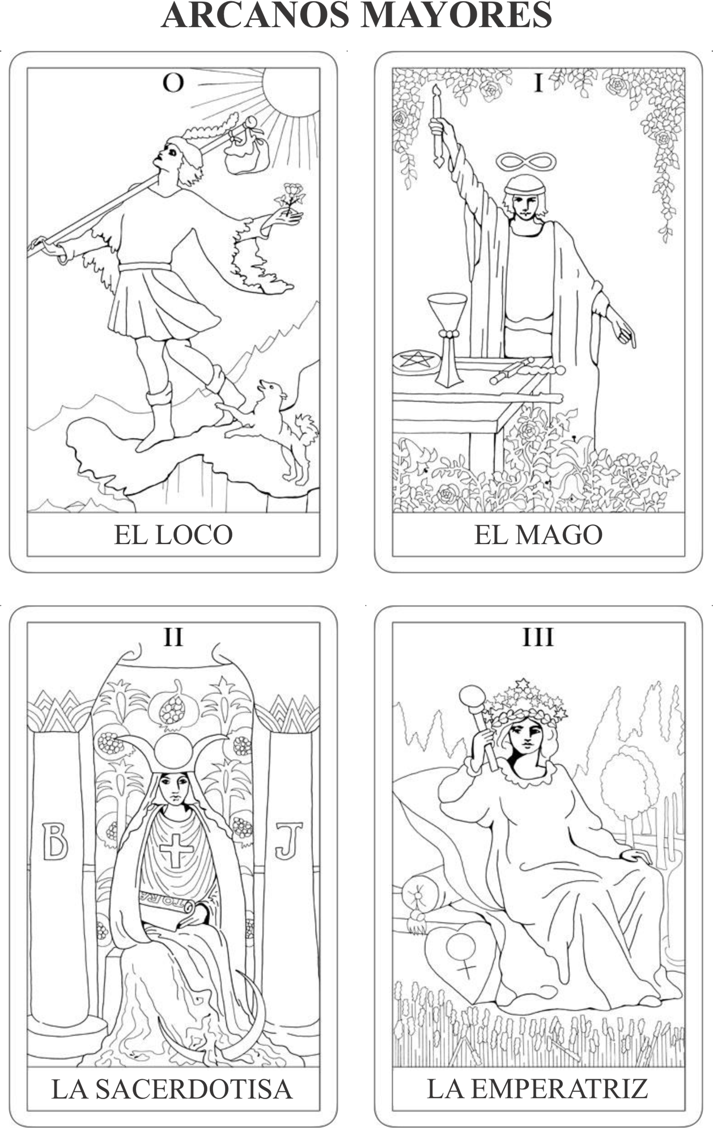
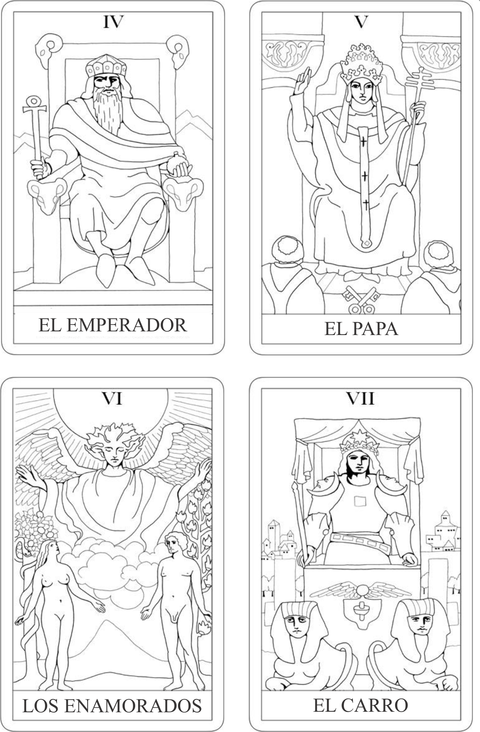
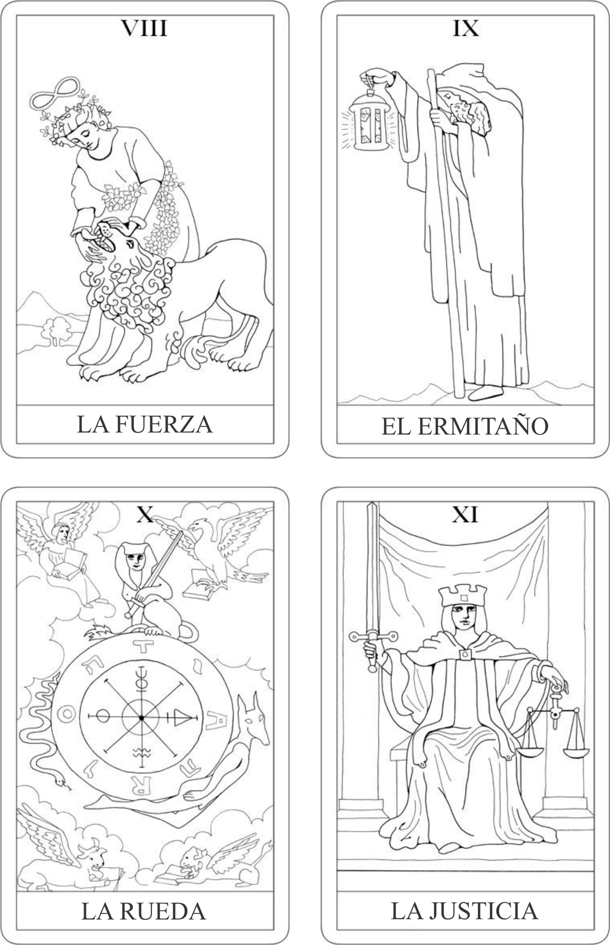
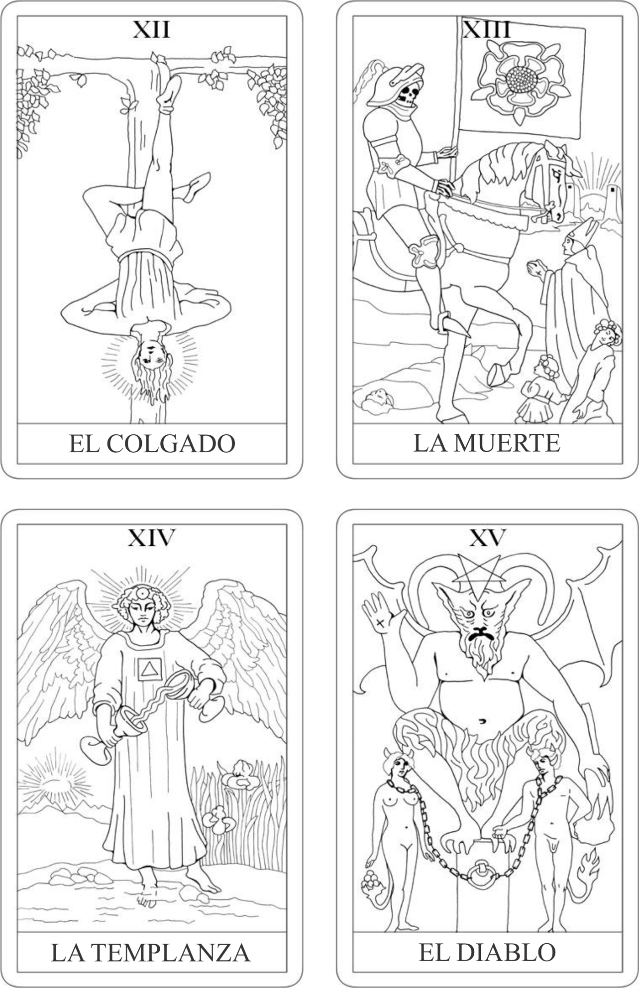
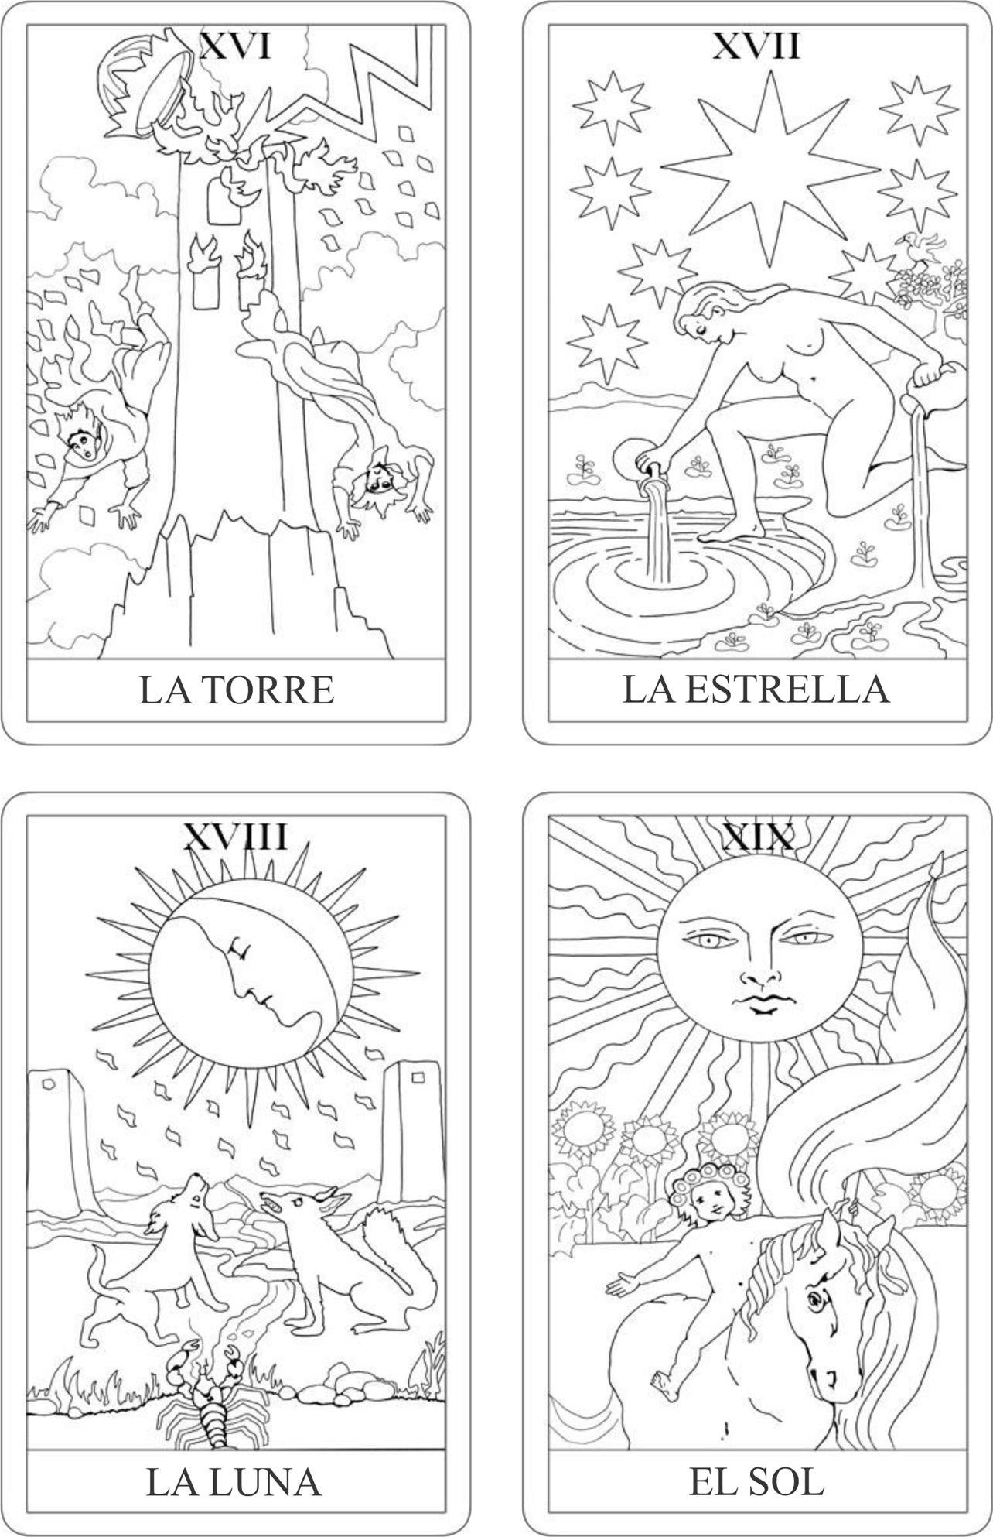
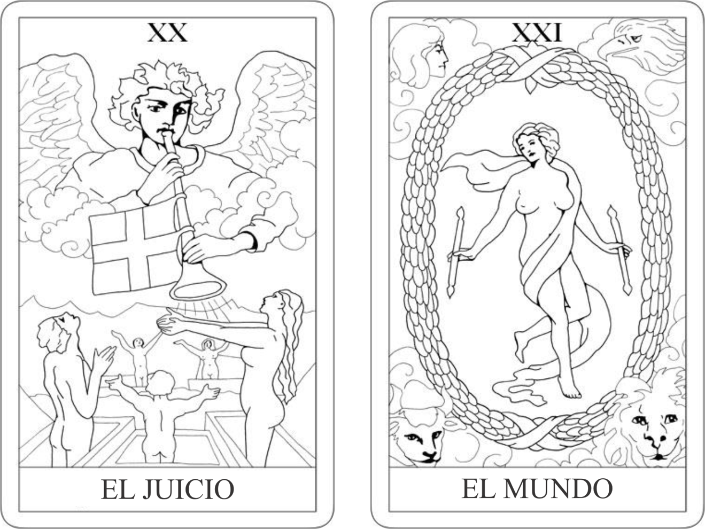

LOS ARCANOS MENORES
La interpretación de los arcanos menores es más concreta, la de los mayores es más trascendental. Los arcanos menores se centran en situaciones puntuales. Los arcanos menores complementan a los arcanos mayores. Están conformados por los cuatro “palos”, que representan los cuatro elementos: agua, fuego, aire y tierra.

Cada uno de los palos contiene los números del 1 al 10 y las figuras, que son cuatro: sota, caballero, reina y rey.
Las copas representan el agua, relacionada con las emociones, los sentimientos y las relaciones con los demás. En la antigüedad representaban la iglesia y el clero.
Los oros representan el elemento tierra y están relacionados con el mundo material, la economía, las finanzas, el cuerpo, los valores. En la antigüedad representaba a los prestamistas y comerciantes.
Las espadas representan el elemento aire, que está relacionado con los pensamientos, las creencias, la comunicación, las creencias, el mundo mental y racional. En la antigüedad representaba la lealtad y a los guerreros.
Los bastos representan el elemento fuego, que está relacionado con el emprendimiento, los proyectos, los planes, la actividad, la fuerza de vida, los procesos de cambio y transformación. En la antigüedad representaban a los campesinos.

En cuanto a las figuras, algunos rasgos importantes son:
El rey
Representa la energía activa, la autoridad y el poder que ejerce en el mundo a través de su personalidad. Líder, autoridad, consejero, el padre.

La reina
Es poderosa, como el rey, pero la expresión de ese poder es más sutil, desde el interior. Es decir, muestra cualidades internas y fuerza interior. Cuidadora, la intuición. La reina de espadas mira directo a la derecha, al futuro. La de copas y oros miran a su oro y su copa, centradas en ellas, mientras que las otras dos miran hacia afuera, es decir a las metas de afuera.

Caballero
Expresa las cualidades extremas de cada palo, causando un impacto importante en su entorno.
Sus acciones son decididas, valientes y arriesgadas. Acción, conseguir que las cosas se hagan. No necesariamente tiene que ser un hombre, puede ser una figura femenina. Los reyes y reinas sí.

Sota
Es un joven con actitudes inmaduras. Tiene cualidades de aventurero, principiante, inexperto, juguetón o divertido. Mensajes, nueva energía, nuevo comienzo, inexperiencia, algo nuevo para aprender. Puede ser un niño o un hombre joven. O principios de una acción, por ejemplo, un trabajo de medio tiempo.
Estos personajes pueden representar roles o temperamentos.

Para interpretar estos arcanos te propongo que hagas el ejercicio de considerar los siguientes elementos:
El palo y su significado, el número o la figura y su significado y la sensación que te da la imagen ¿qué te diría la carta si esta hablara?
También, es importante considerar las mezclas de las cartas, es decir, cómo se acompañan. Esta tarea déjala a tu intuición. Mientras más practiques, más vas a confiar en ella. No es cuestión de fórmulas o tablas de significados. Si la hiciéramos, sería parecido a tener un diccionario con todas las palabras que se podrían formar a través de las letras.

LA TIRADA DE LAS CARTAS

Para la tirada de las cartas, puedes usar el método más sencillo: toma tres cartas y ponlas de izquierda a derecha. La primera es el pasado, la segunda el presente, la tercera el futuro. Las tres en conjunto te darán una respuesta clara a tu pregunta. Si se requiere complementar, saca otras tres, que puedes poner debajo de las primeras.
Ten en cuenta intuitivamente cómo las cartas de esta segunda fila se relacionan con las de la primera.
Puedes seguir complementando hasta que lo sientas o hasta que el consultante te pida expandir la pregunta.
Puedes diseñar tu propia tirada de las cartas, pero recuerda mantenerla simple.

Si quieres conocer más sobre el tarot, ingresa a www.carolinarodriguezamaya.com y adquiere mis cursos online, que incluyen prácticas grupales.

Colorea las cartas que están en este libro. El proceso será genial, pues te irá conectando con cada carta de una forma que no es racional. Anota los mensajes que te lleguen o tus propias interpretaciones mientras lo haces.

Ya estás lista para poner manos a la obra y entrar en el maravilloso mundo del Tarot.
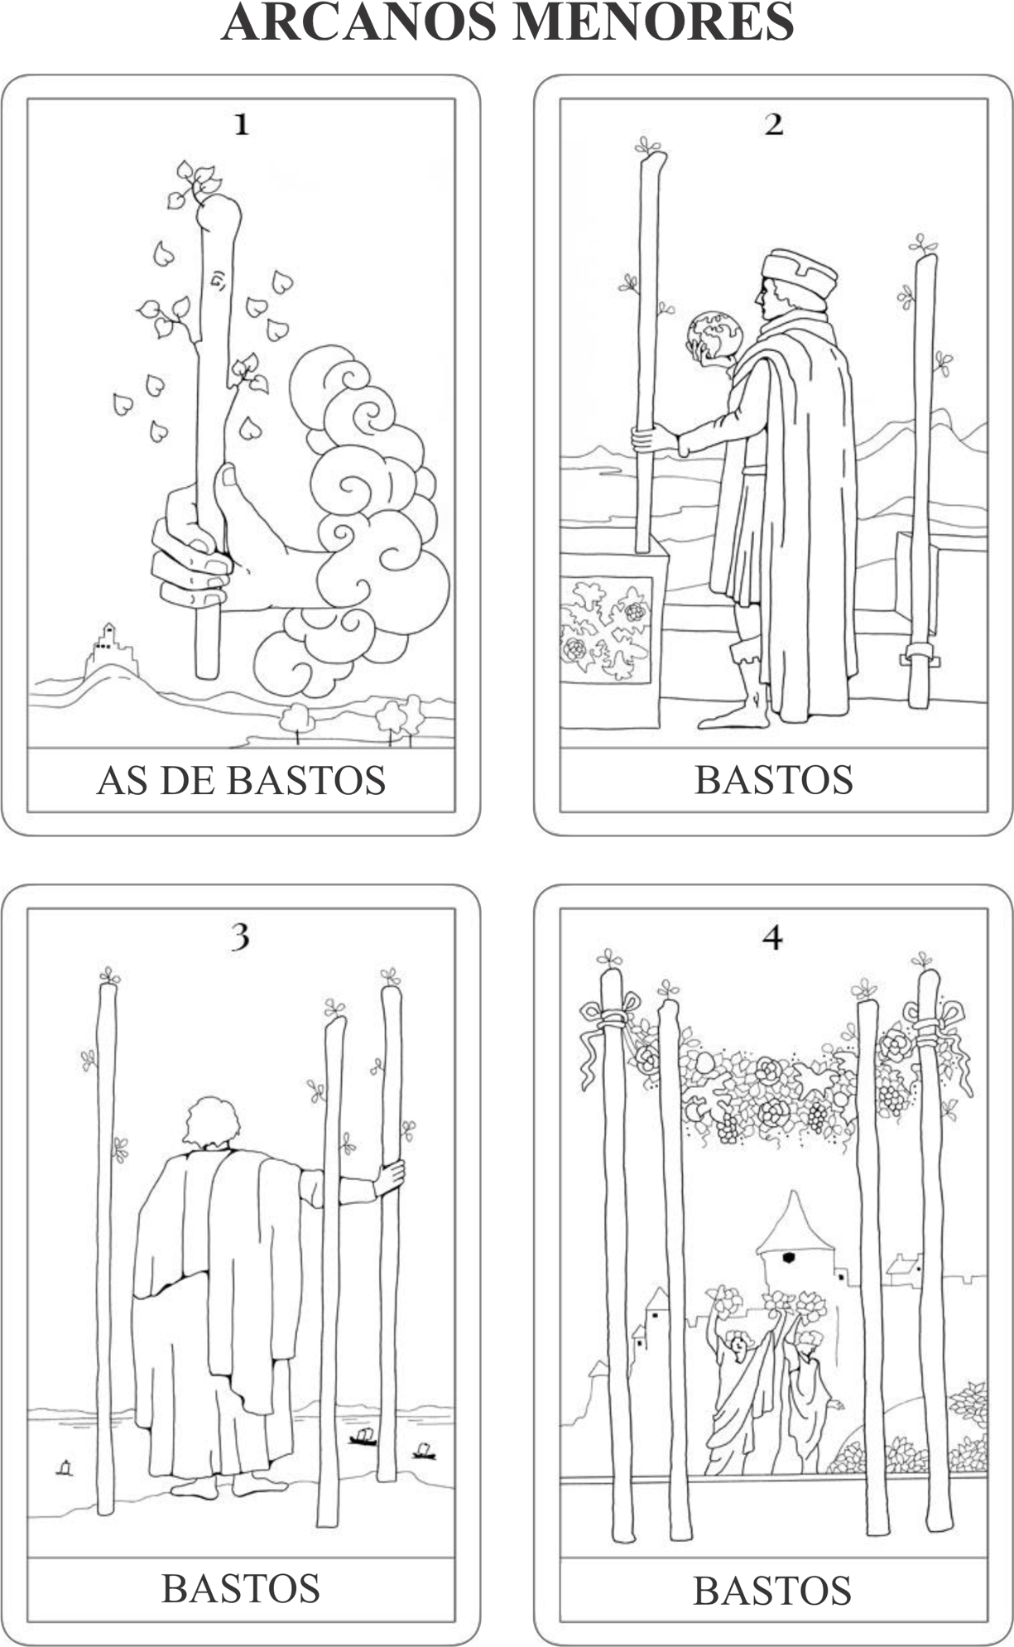
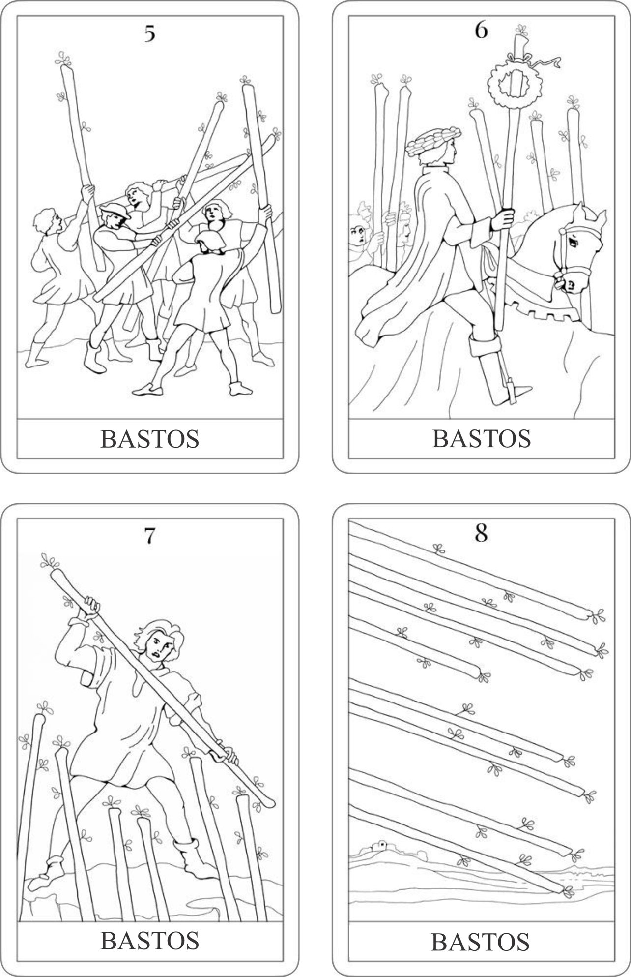
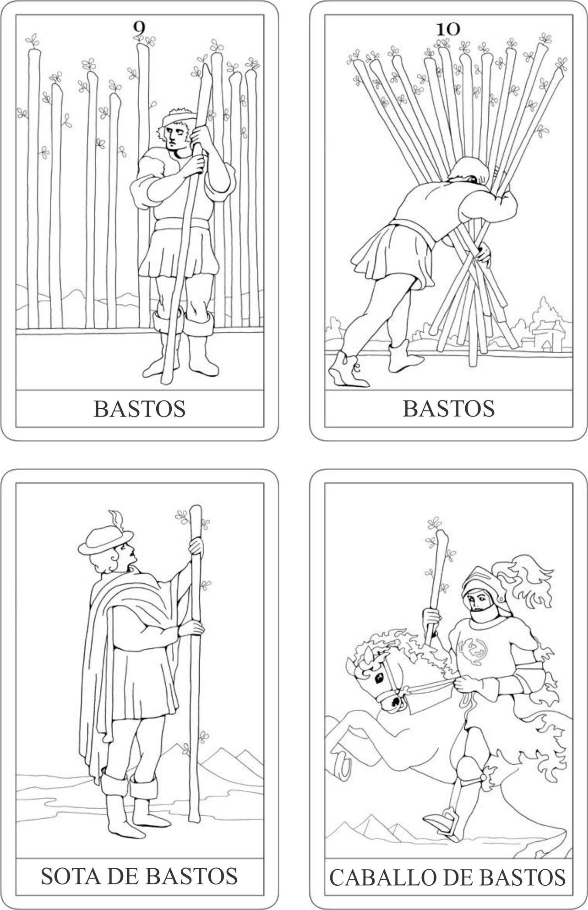
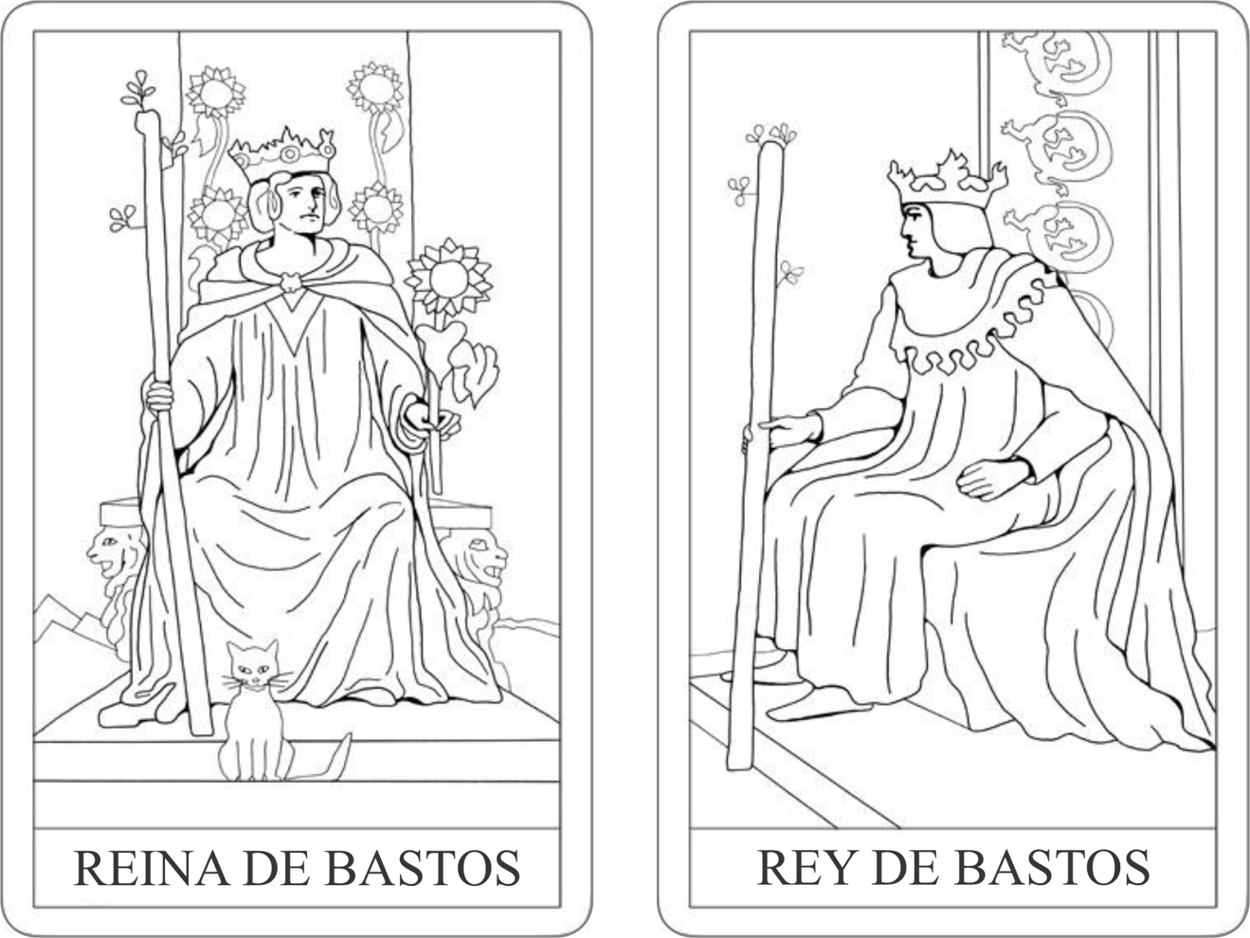

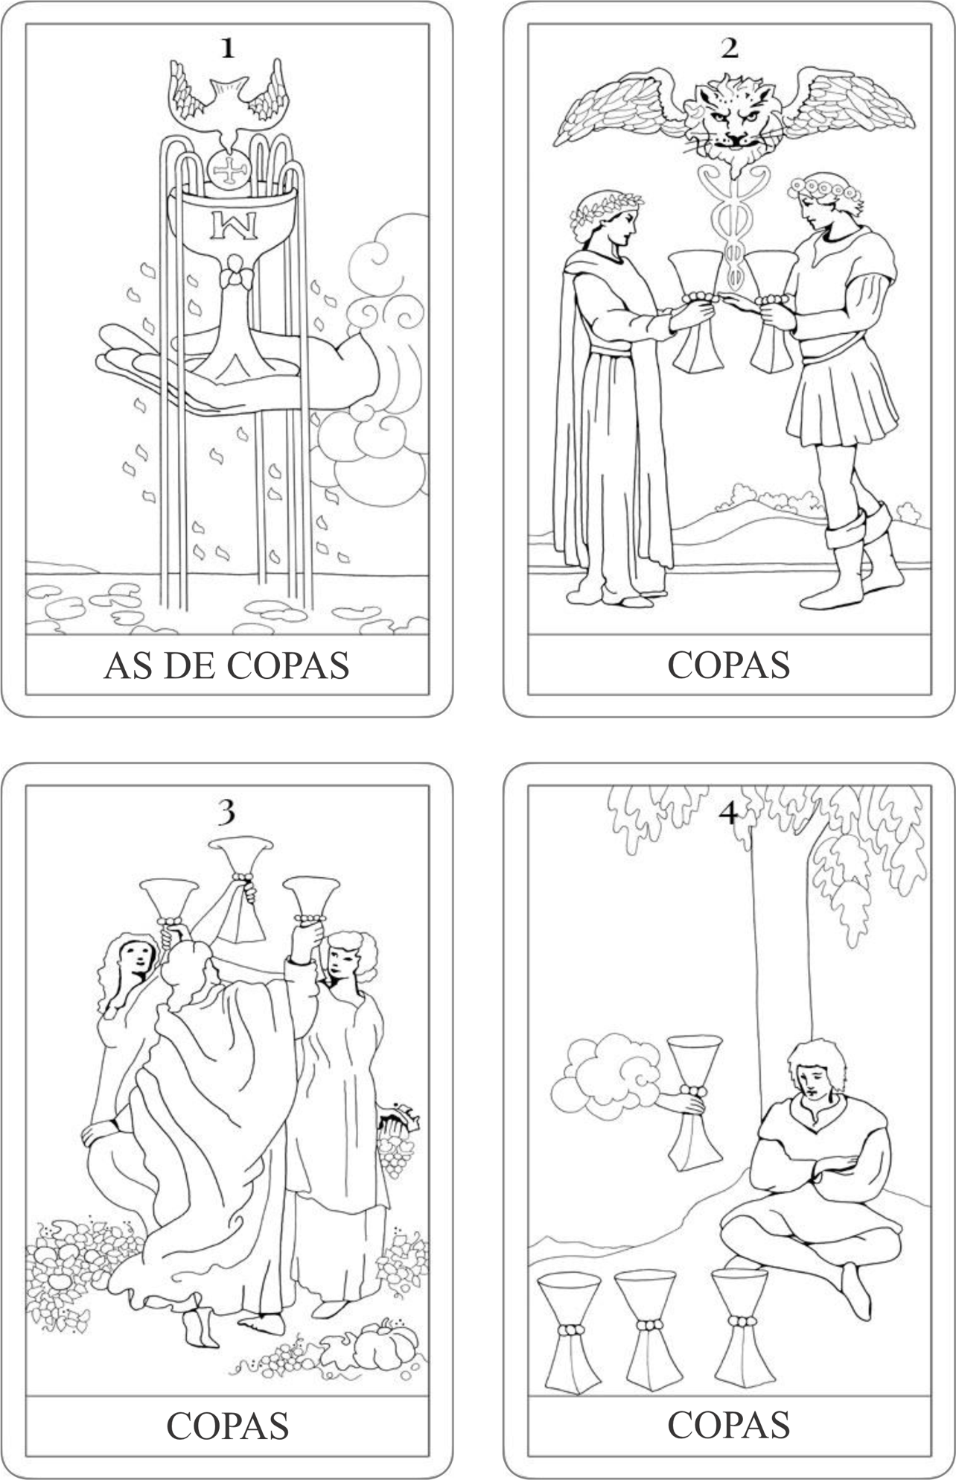
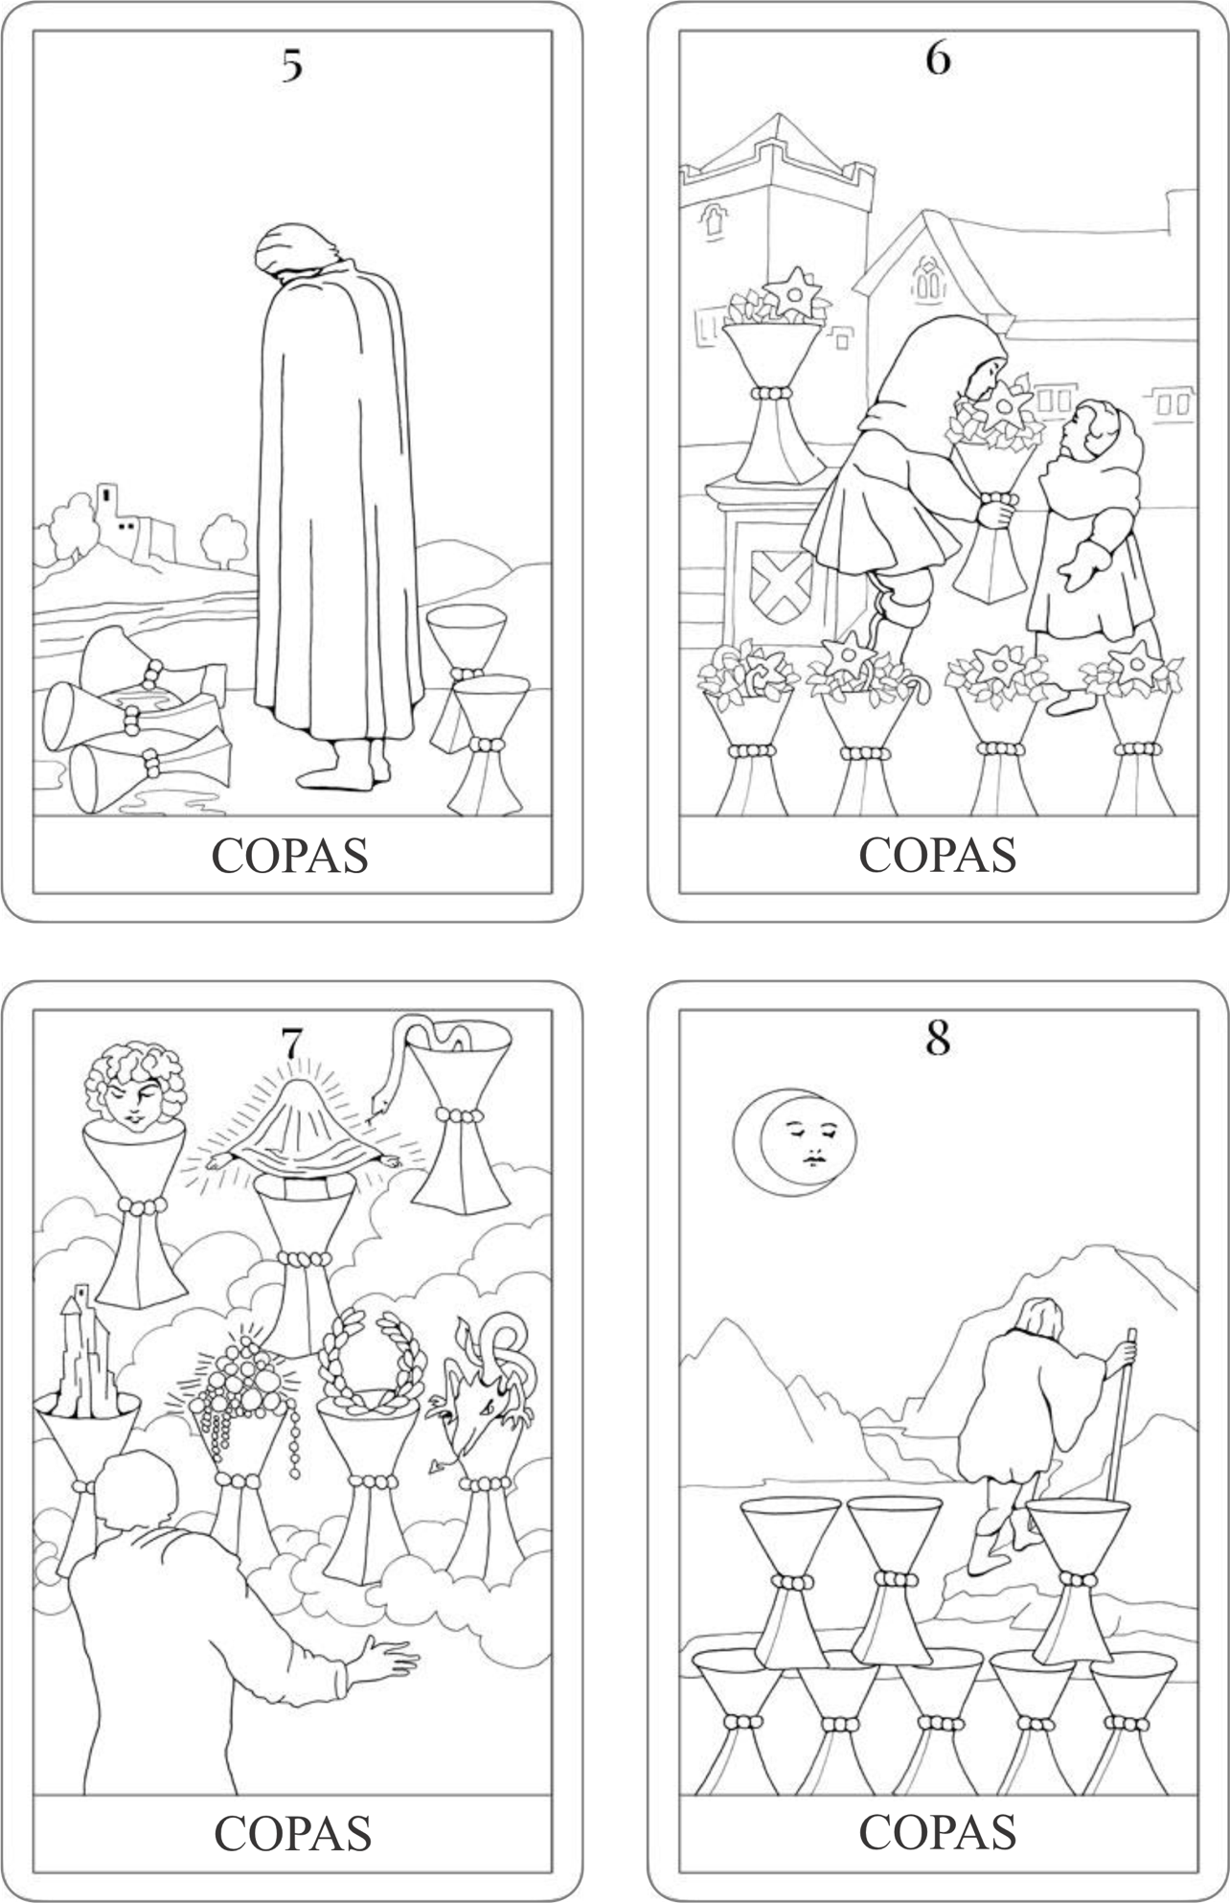
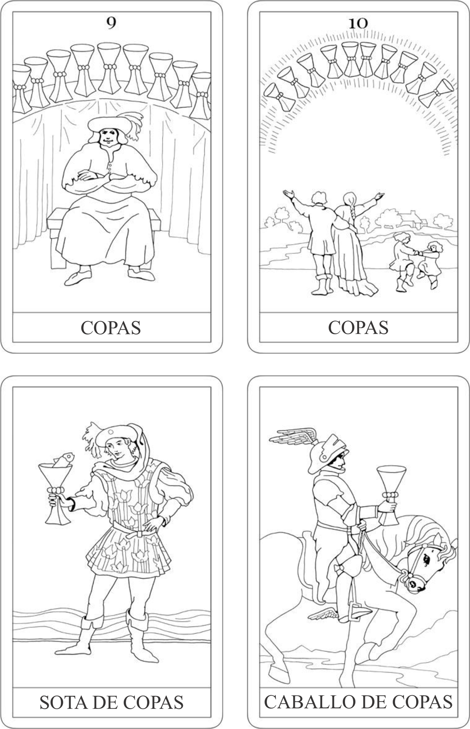
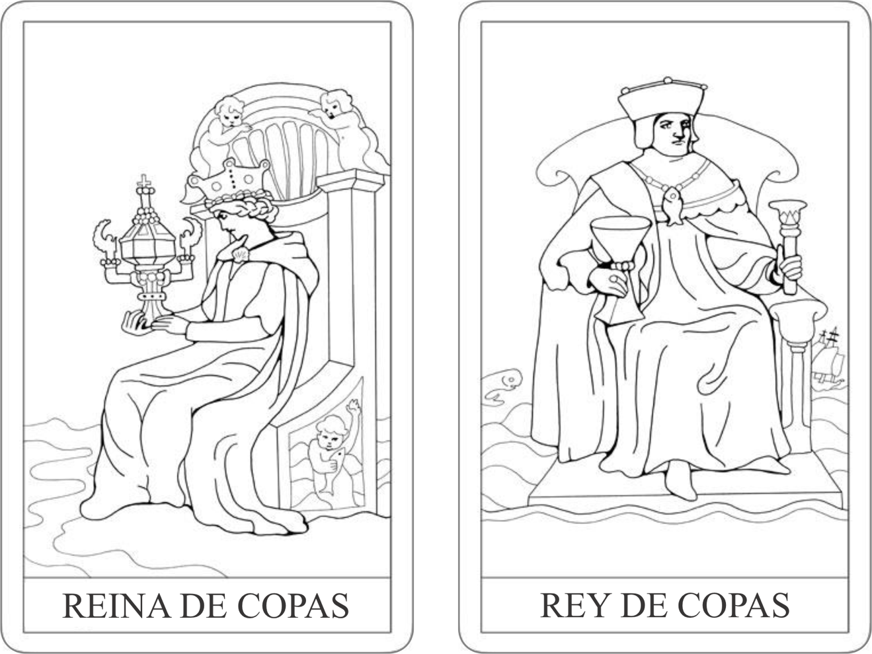

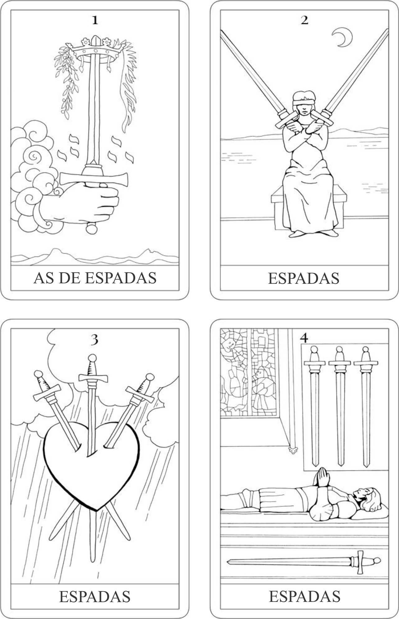
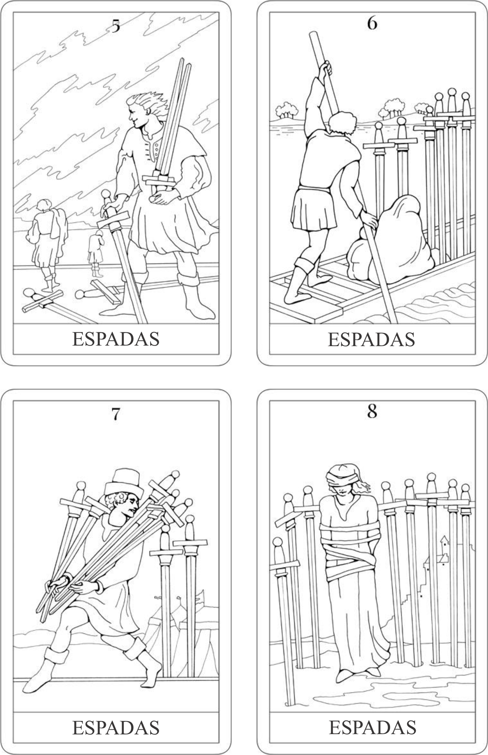
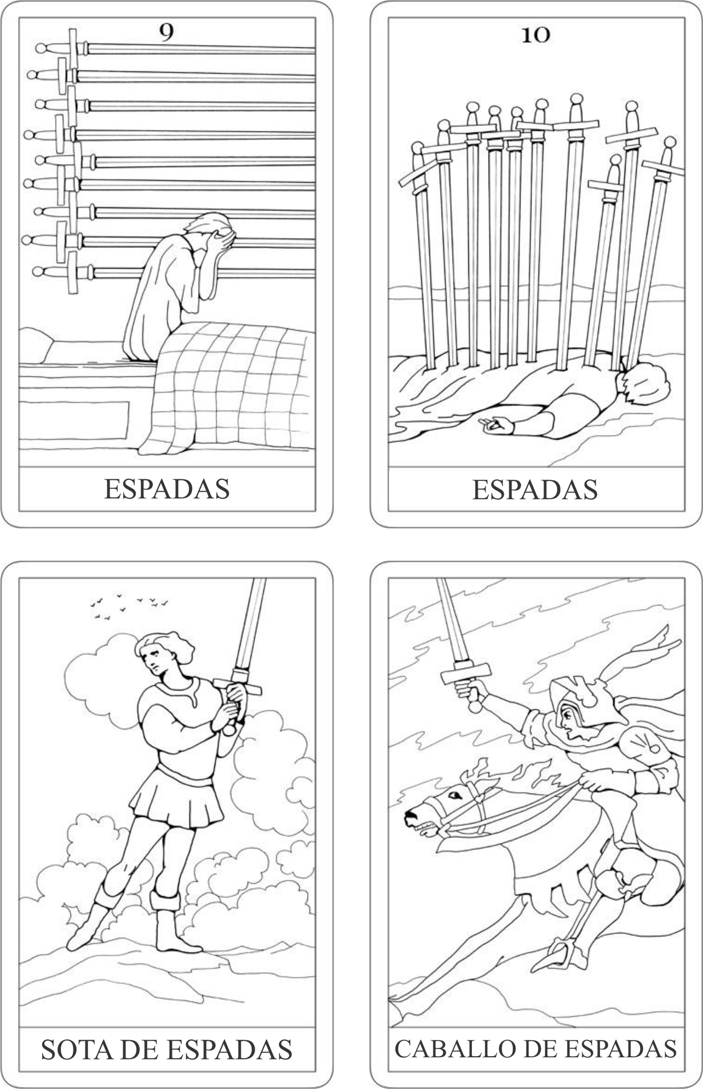
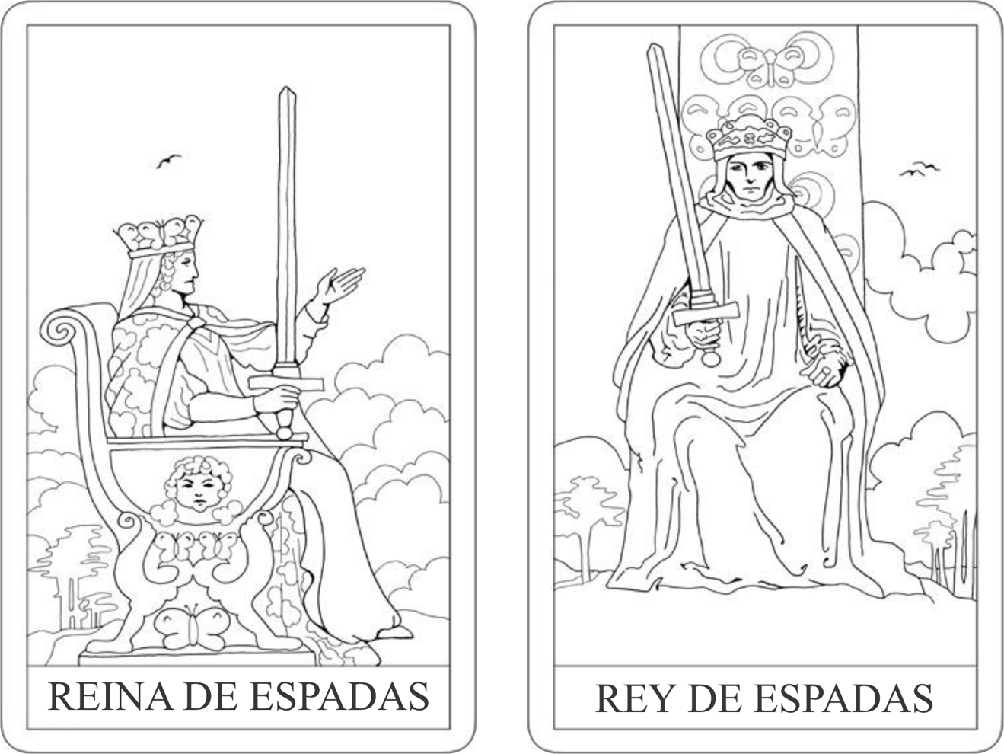

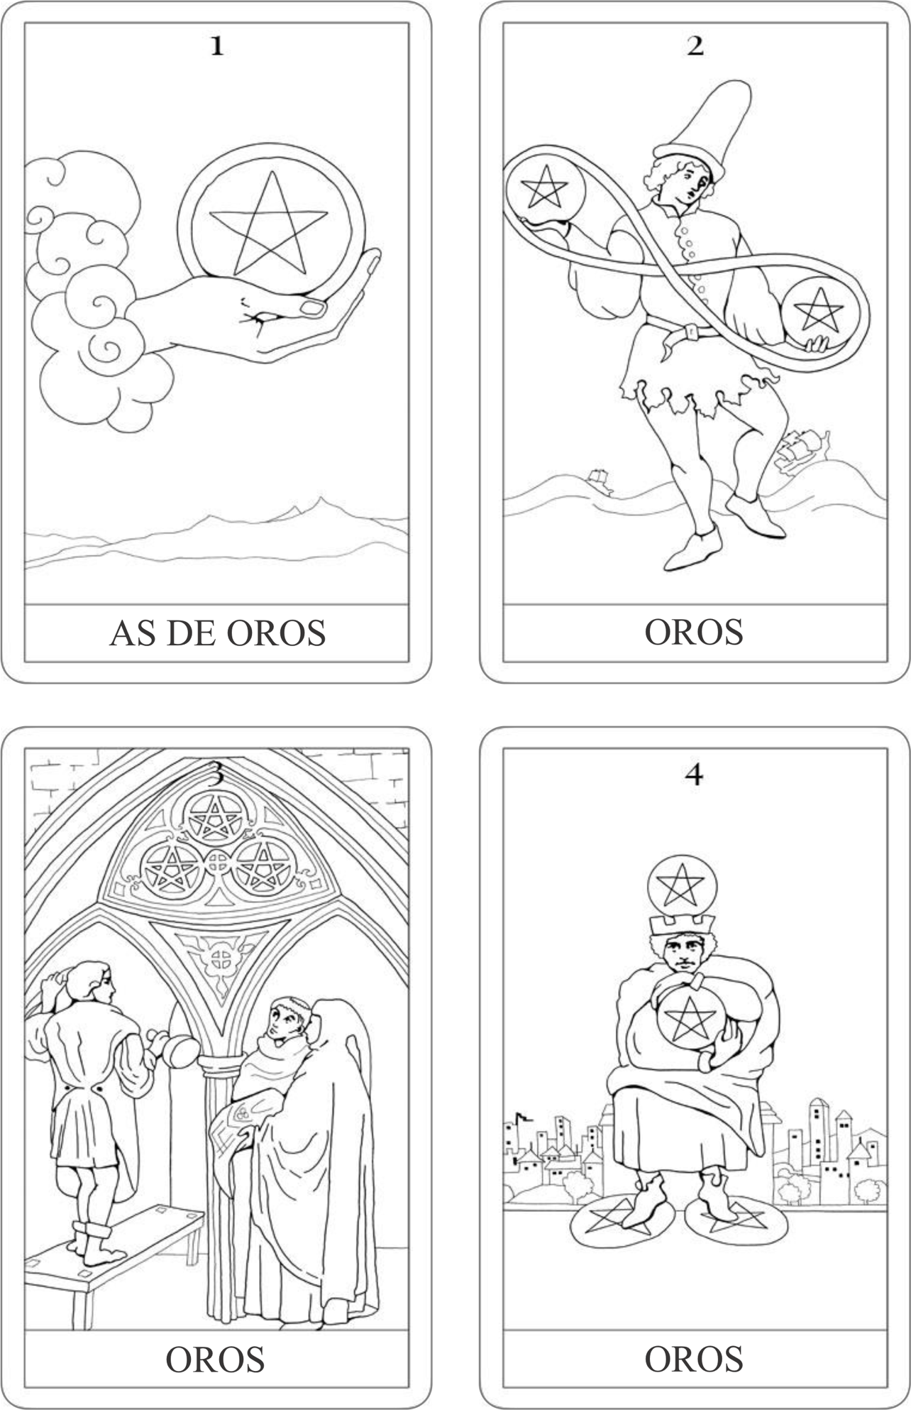
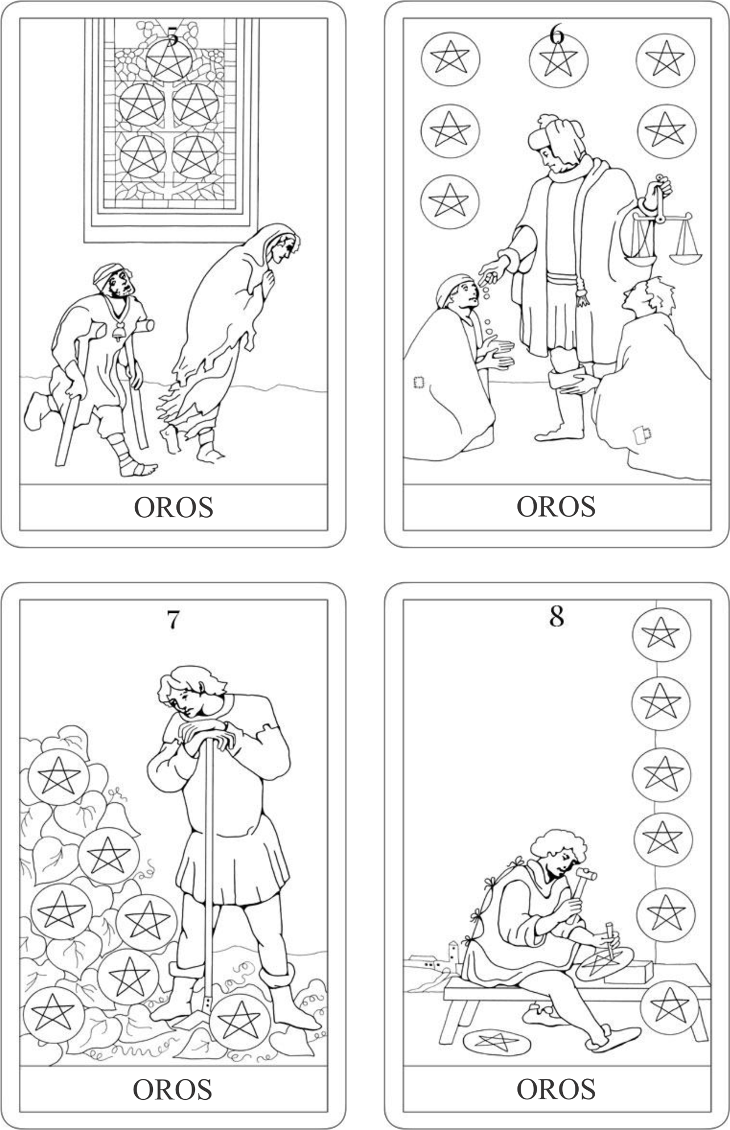
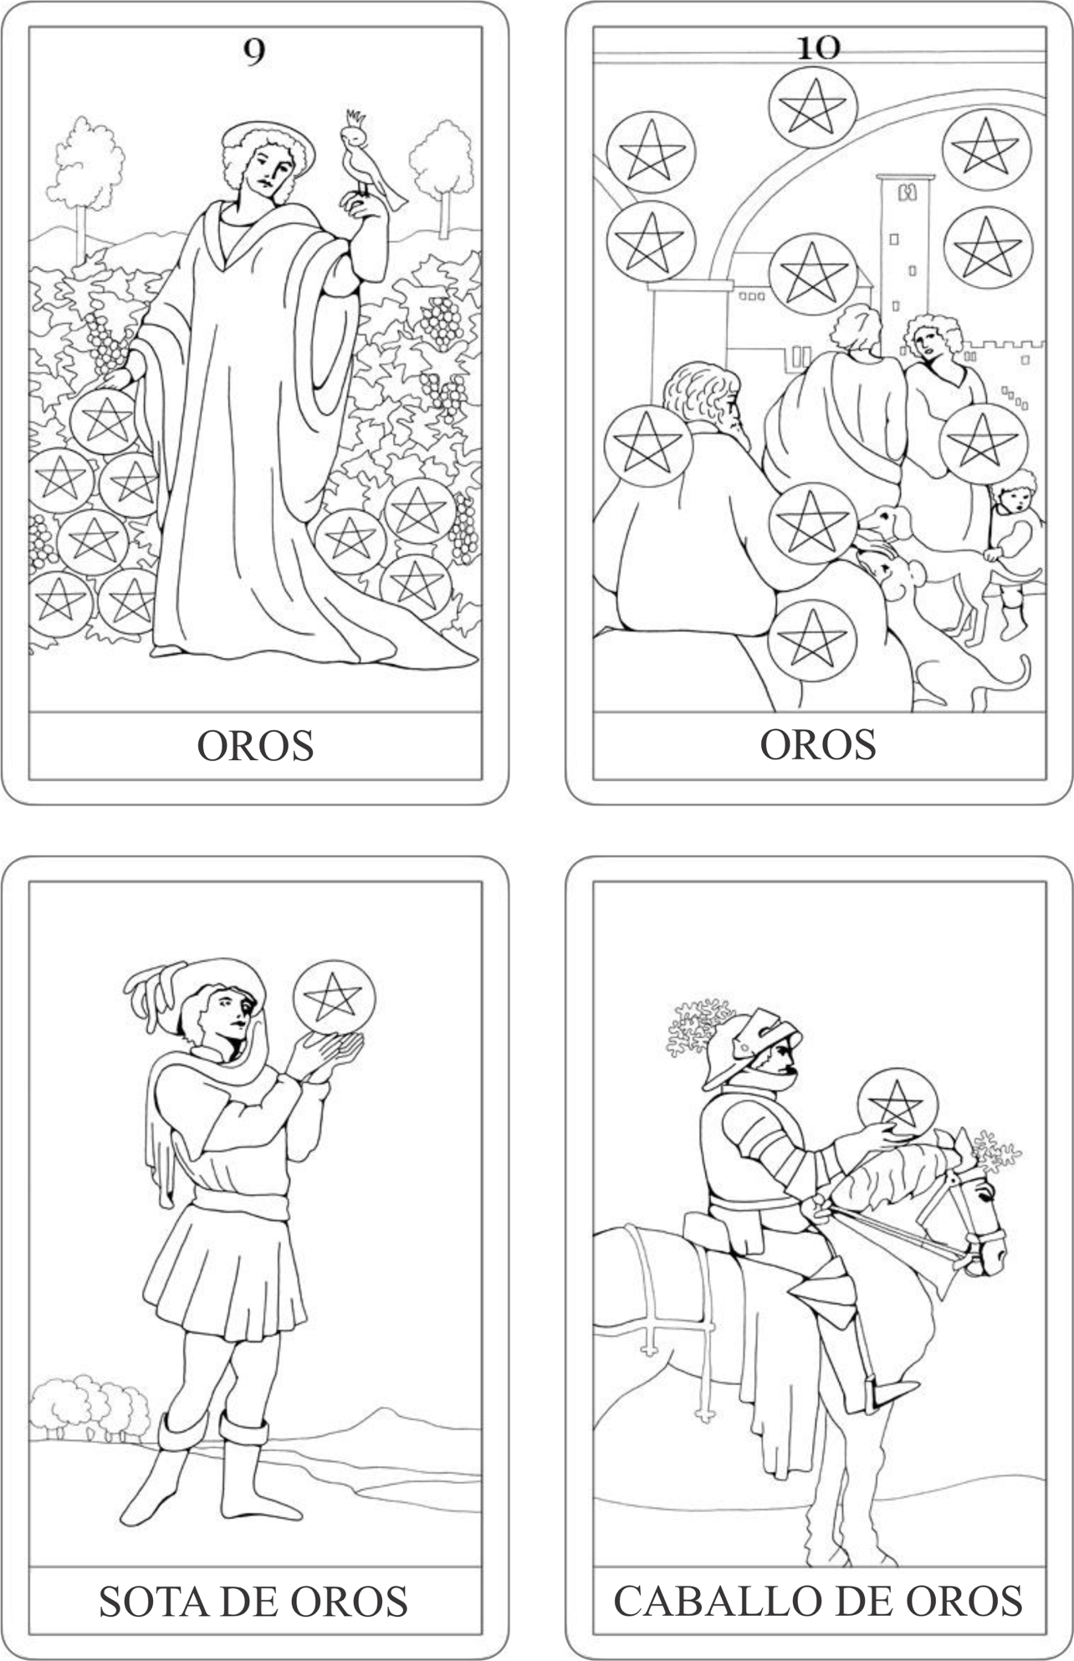
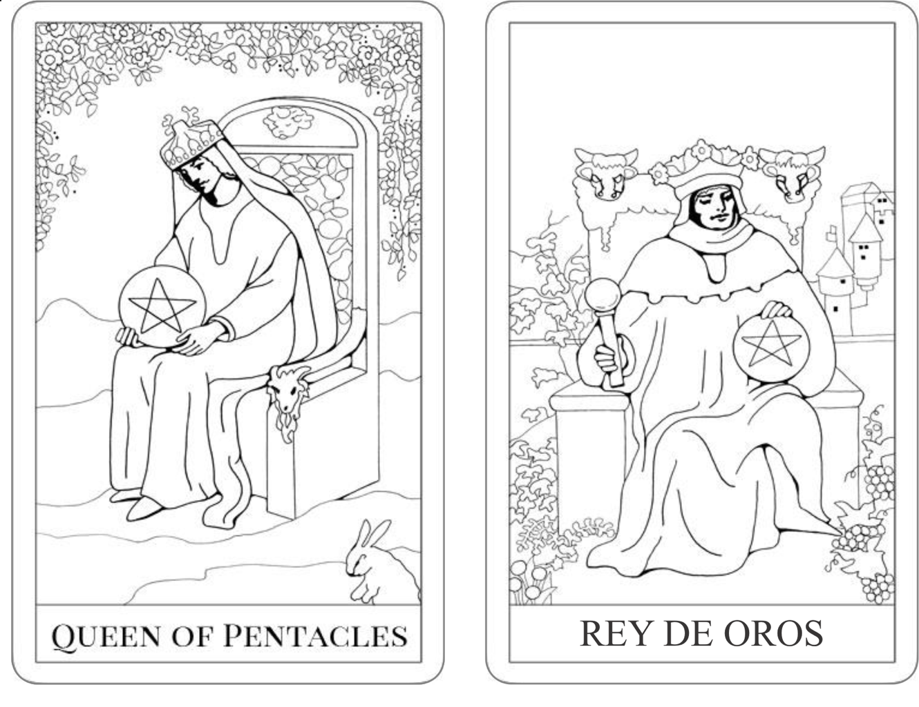

Tot el Dios de la consciencia, el mismo Hermes griego o Mercurio en latín. El Libro de Thot es un texto del Antiguo Egipto que aparece fragmentado en diversos papiros, la mayoría pertenecientes al Segundo Milenio a. C. Hay diferentes versiones, aunque hay una historia común a todas las recopilaciones, un diálogo en el que hay dos personajes, el dios Thot y un discípulo que “aspira a saber”. Se podría comparar con los textos herméticos griegos, que también muestran diálogos entre Hermes-Thot y sus discípulos.

